株式会社△　御中

Palo Alto Networks PA-3220操作ガイド

2024年10月09日

△株式会社

**改版履歴**

| 版数 | 発行日 | 内容 | 作成 |
| --- | --- | --- | --- |
| 第1.0版 | 2024/10/09 | 初版作成 | △ |
|  |  |  |  |
|  |  |  |  |
|  |  |  |  |
|  |  |  |  |
|  |  |  |  |
|  |  |  |  |
|  |  |  |  |

目次

1. はじめに 1

1.1. 本書の目的 1

1.2. 対象機種およびバージョン情報 1

2. 基本操作 2

2.1. ログイン・ログアウト方法 2

2.2. 表示言語変更 3

2.3. ログインパスワード変更方法 3

2.4. 設定の反映 4

2.5. コンフィグバックアップ・リストア 5

2.5.1. バックアップ 5

2.5.2. リストア 5

2.6. コンフィグ差分確認 7

2.7. リソース確認 8

2.8. 電源OFF/ON・再起動方法 8

2.8.1. 電源OFF方法 8

2.8.2. 電源ON方法 9

2.8.3. 再起動方法 9

3. ログ＆レポート【Monitor】 10

3.1. ログ閲覧画面の見方 10

3.2. ログ＆レポートメニュー一覧 11

3.3. 各ログの項目説明 12

3.4. ログ閲覧画面の操作方法 18

3.5. ログ調査方法 24

3.6. 通信レポート 28

4. トラフィック可視化ツール【ACC】 31

4.1. 可視化ツール画面の見方 31

4.2. ウィジットの見方 32

5. ネットワーク設定 33

5.1. セキュリティゾーン 33

5.2. インターフェイス 34

5.3. ルーティング 35

6. ポリシー設定 36

6.1. オブジェクト 36

6.1.1. アドレスオブジェクト 36

6.1.2. サービスオブジェクト 38

6.1.3. アプリケーションフィルタ 40

6.2. セキュリティプロファイル 41

6.2.1. カスタムプロファイル 41

6.3. セキュリティポリシー 42

6.4. NATポリシー 47

6.5. 例外設定（アンチウイルス） 50

6.6. 例外設定（アンチスパイウェア） 51

6.7. 例外設定（脆弱性防御） 54

6.8. 例外設定（URLフィルタ） 56

6.8.1. 例外URL設定 56

6.8.2. 例外カテゴリ設定 57

7. その他設定 59

7.1. 応答ページ設定 59

# はじめに

## 本書の目的

本書は、Palo Alto Networks社 PAシリーズの操作方法を簡易的にまとめた利用ガイドです。

詳細な操作方法については下記メーカーサイトから製品ガイドをダウンロードしてご参照ください。

* PAN-OS 各種ドキュメント　※Choose Version で Version11.1を選択してください。

<https://docs.paloaltonetworks.com/pan-os>

* PAN-OS11.1 管理者ガイド

<https://docs.paloaltonetworks.com/pan-os/11-1/pan-os-networking-admin>

## 対象機種およびバージョン情報

本書において説明するPalo Alto Networks PAシリーズの機種/バージョン情報を以下に示します。

対象機種およびバージョン

|  |  |  |
| --- | --- | --- |
| 項目 | 機種 | バージョン |
| Palo Alto Networks PAシリーズ | PA-3220 | PAN-OS 11.1.4-h1 |

# 基本操作

## ログイン・ログアウト方法

ファイアウォールへのログインは、お客様端末のブラウザからご指定いただいたログインID／パスワードを使用して接続します。初期パスワードはログイン後に任意のパスワードへ変更が可能です。

接続先のIPアドレス（ファイアウォールのIPアドレス）は、お客様にてご指定いただいたIPアドレスとなります。

ログイン環境

|  |  |
| --- | --- |
| 項目 | 説明 |
| ファイアウォール接続アドレス | https://x.x.x.x/ |
| ログインID／初期パスワード | Paloadmin/xxxxxxxxxx |
| ファイアウォール接続可能アドレス | 10.0.0.0/8,192.168.0.0/16 |
| 利用可能ブラウザ | Microsoft Edge11以降、Firefox3.6以降、Safari5以降、Chrome11以降  ※管理UIに接続するブラウザはFirefox、Chromeが推奨となります。 |

（例）ログイン画面イメージ

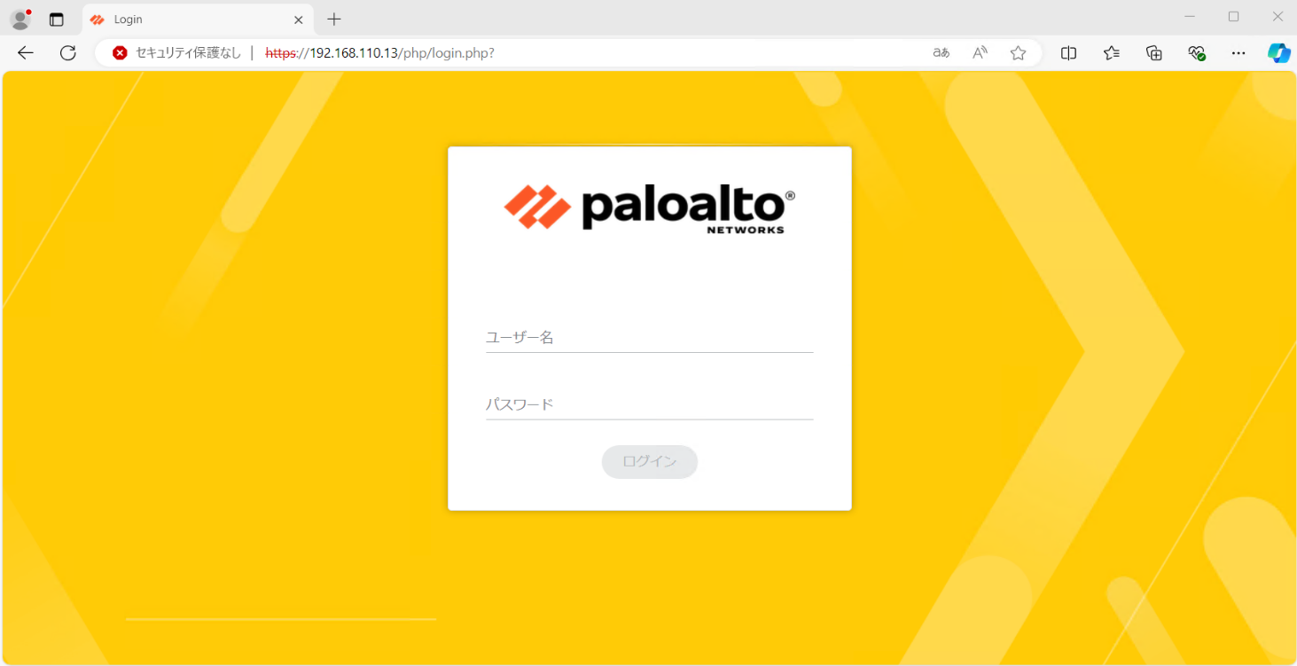

* HTTPS接続の際、ファイアウォールの自己署名証明書を使用するためブラウザに警告画面が表示されます。無視するか例外として続行してください。

ログアウトは画面左下側にある「ログアウト（英語表示時はLogout）」ボタンをクリックしてください。



## 表示言語変更

ファイアウォールではGUI画面上の表示言語を変更することが出来ます。

以降、本書で記載する内容は日本語表示をベースとしています。

（例）日本語表示に変更する場合

1. ウィンドウ右下の「Language」を選択



1. 「Language」のプルダウンから「日本語」を選択し、「OK」を実行します

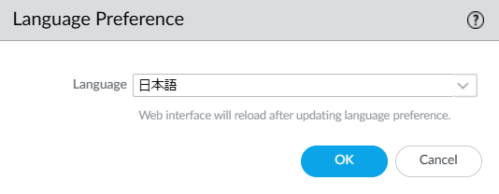

## ログインパスワード変更方法

ログインパスワード変更は画面下側にある「アカウント名(ここではpalo△」をクリックします。



現在のパスワードと新しいパスワードを入力し、「OK」を実行します。

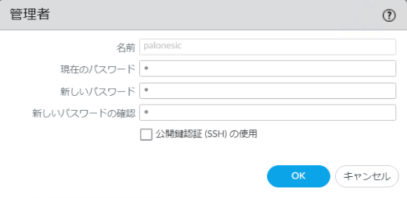

## 設定の反映

ファイアウォールで操作した設定を反映させるためには設定反映作業（コミット）が必要です。コミットは管理コンソール画面右上にある「コミット」ボタンで行います。設定の編集をしていない状態では「コミット」ボタンは無効になっています。コミットを実行すると確認画面が表示されますのでもう一度「コミット」ボタンを選択します。

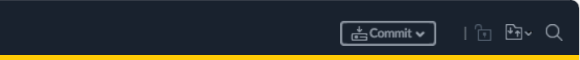

コミットを実行することで候補コンフィグ（candidate-config）から実行中コンフィグ（running-config）に設定内容が反映されます。

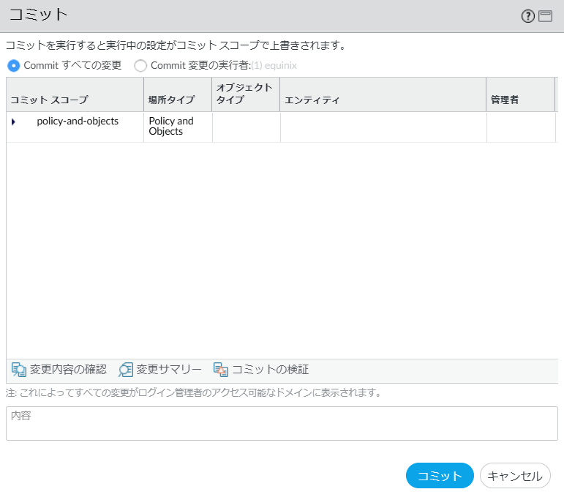

## コンフィグバックアップ・リストア

管理コンソールからコンフィグのバックアップ（エクスポート）およびリストア（インポート）が可能です。コンフィグファイルはxml形式で保存されます。

### バックアップ

「名前付き設定スナップショットのエクスポート」では実行中コンフィグ、候補コンフィグ、保存したコンフィグがエクスポート可能です。

「設定バージョンのエクスポート」では過去にコミットした履歴コンフィグがエクスポート可能です。

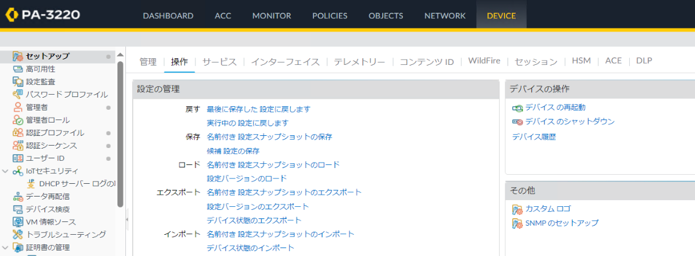

### リストア

インポートしたコンフィグファイルやファイアウォール内部に保存されたコンフィグファイルをロードすることでコンフィグがリストアされます。

「名前付き設定スナップショットのインポート」から、バックアップ等で取得したコンフィグファイルをインポートします。



「名前付き設定スナップショットのロード」では、インポートまたは保存したコンフィグファイルをロードします。

「設定バージョンのロード」では、過去にコミットした履歴コンフィグをロードします。



ロードしたコンフィグを実行中コンフィグに反映させるには、「Commit」を実行してください。



## コンフィグ差分確認

管理コンソールの「設定監査」からファイアウォール内に保存されているコンフィグファイルを比較することが可能です。コミット前に実行中コンフィグと候補コンフィグを比較し、変更した内容が正しく反映されているかを確認する際に役立ちます。

画面下側にあるメニューから比較したいコンフィグ名を選択します。

コンテキストでは、比較表示に含めるコンフィグの行数を指定します。

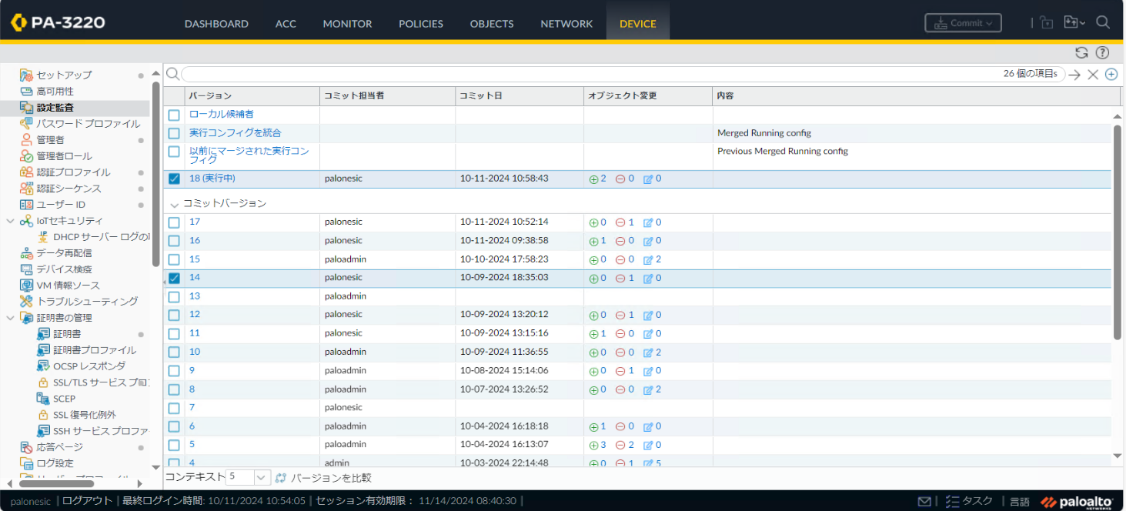

この例では、左のコンフィグから設定が追加されているため、右のコンフィグに差分が表示されています。

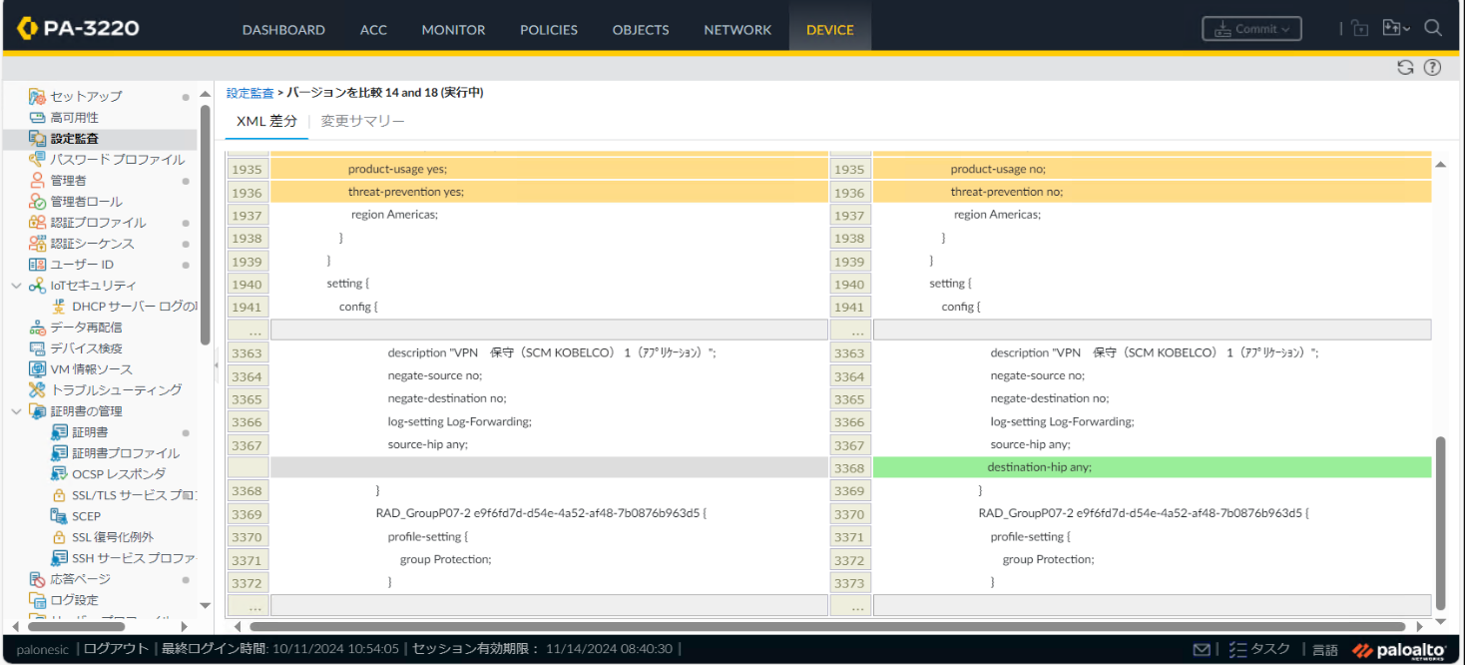

## リソース確認

管理コンソールからファイアウォールのリソース状況を確認することが可能です。

ダッシュボードに「システムリソース」が表示されていない場合、「ウィジェット」→「システム」→「システムリソース」ボタンでウィジェットを有効にします。

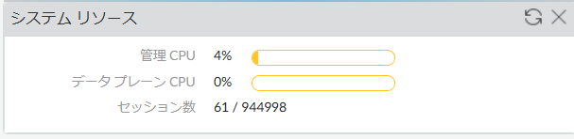

管理CPU、データプレーンCPUに表示されるCPU使用率は60秒間隔の平均値となります。また、マルチコア環境であってもCPUの表示は１つに集約されます。

## 電源OFF/ON・再起動方法

PA-3220は電源スイッチがないため機器背面の電源ケーブルの抜き差しによって電源OFF/ONを行います。

### 電源OFF方法

管理コンソールからファイアウォールのシャットダウンを行います。

「デバイスのシャットダウン」をクリックすると確認メッセージが表示されますので「はい」を選択してください。

「システムはシャットダウン状態です。」と表示されますが、内部的な処理は継続して行われているため、

5分以上の間隔を空けたのち電源ケーブルを電源から引き抜いてください。

※機器外観（LEDを含む）からはシャットダウンタスクの進行状況を把握することはできません。

　シリアルコンソールケーブルを接続することで状況を確認することが可能です。

　コンソール画面上で「Power down.」の表示が出ましたら電源ケーブルを抜いてください。

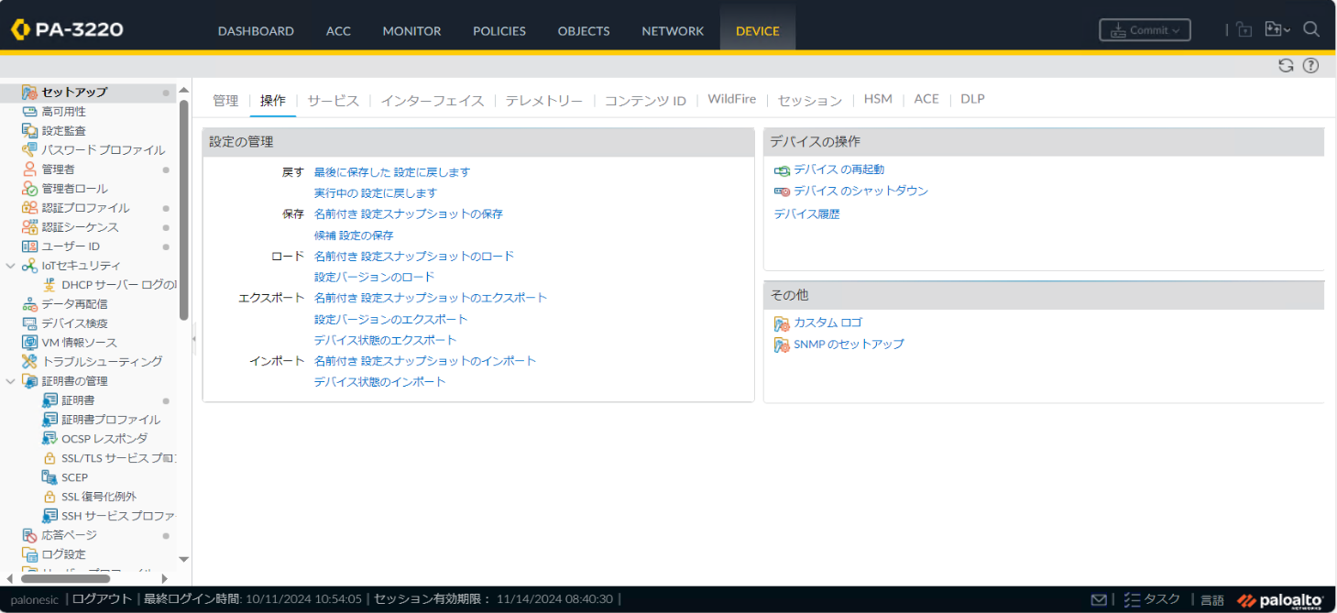

以下の画面が表示されましたら、「はい」をクリックするとシャットダウンが実行されます。

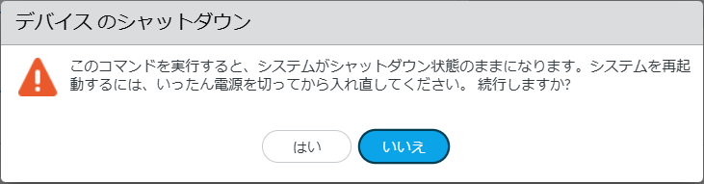

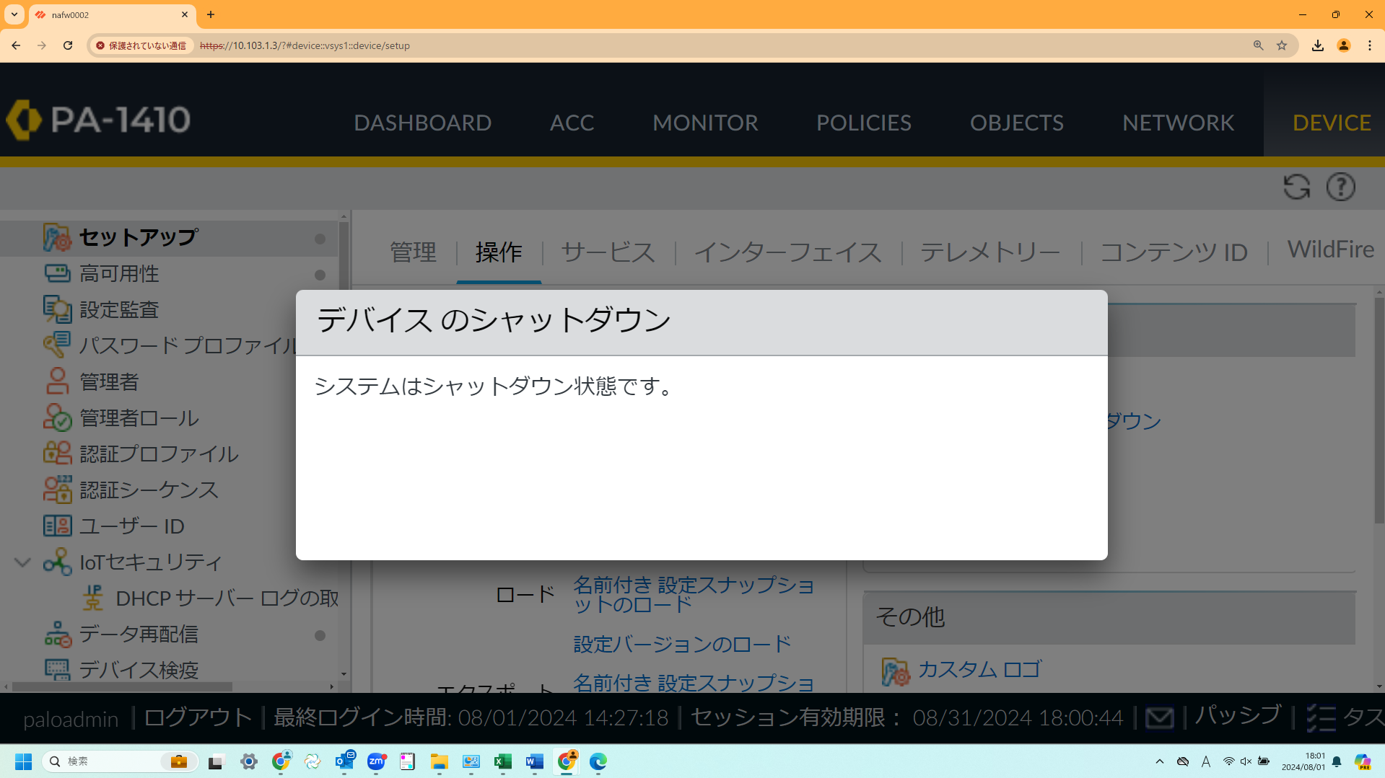

### 電源ON方法

電源ケーブルを電源に差し込みます。全システムが立ち上がるまでの時間の目安はおおよそ5分間です。

* 投入している設定の量、保存されているログデータの量などにより変動します。

（起動時にログデータベースの再構築がされるため、稼働後にログデータ量が増えることで

起動までの時間が長くなっていきます。）

### 再起動方法

管理コンソールからファイアウォールの再起動を行うことが可能です。

「デバイスの再起動」をクリックすると「デバイスを再起動しますか？」と表示されますので、

「はい」を選択してください。

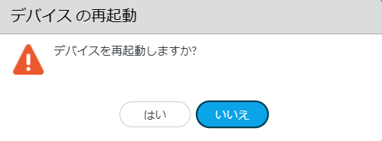

# ログ＆レポート【Monitor】

ファイアウォールではトラフィックログやトラフィックログから作成した各種レポートを閲覧できます。

条件を指定しフィルタすることによりログを絞り込んで表示することが可能です。

## ログ閲覧画面の見方

* 1. 【メニュー】閲覧したいログ（トラフィック、脅威、URLフィルタリング、Wildfireへの送信、

設定）、レポートを選択することで画面に対象のログ、レポートが表示されます

* 1. 【カラム（列の項目）】各種項目名が表示されます
  2. 【フィルタエリア】アドレスやアプリケーションなど特定のキーワードでフィルタすることが

　　　　　　　　　　できます

* 1. 【ログの詳細表示】クリックすることで対象ログデータの詳細情報を表示します
  2. 【CSV出力】ログをCSV形式で出力します

【Monitor】タブを

クリックして

画面を表示

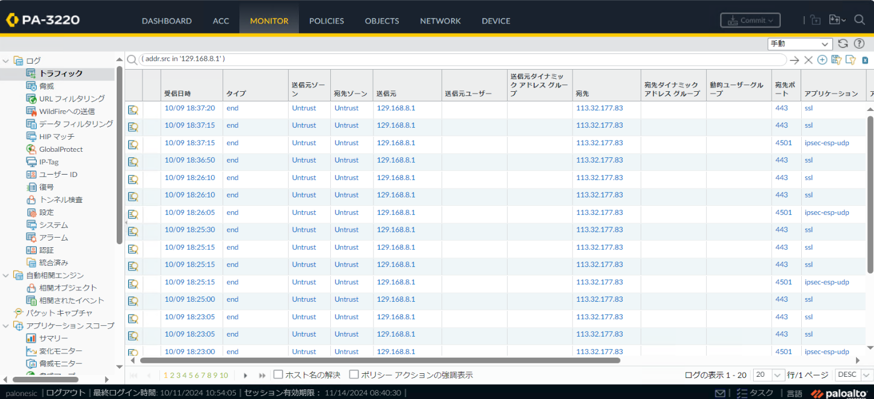

⑤

③③

①①

**④**

②②

## ログ＆レポートメニュー一覧

Monitorタブで閲覧可能なメニューは以下となります。

* + - 利用していない機能については、記載を省いております
* **メニュー一覧**

|  |  |
| --- | --- |
| 項目 | 説明 |
| トラフィック | ファイアウォールのトラフィックログとなります  各セッションの開始と終了のエントリが表示されます  日時、送信元および宛先ゾーン、アドレスおよびユーザー名、ポート番号、  アプリケーション名、適用されたセキュリティルール名、ルール アクション  （「allow」、「deny」、または「drop」）、セッション終了理由などが記載されます |
| 脅威 | ファイアウォールで生成された各セキュリティ アラームのエントリが表示されます  日時、脅威の名前または URL、送信元および宛先ゾーン、アドレスおよびユーザー名、ポート番号、アプリケーション名、アラームアクション（「allow」 または 「block」）と重大度が含まれています |
| URLフィルタリング | URL フィルタのログが表示されます  日時、宛先URLおよびカテゴリ、送信元および宛先ゾーン、アドレスおよびユーザー名、アプリケーション名、アクション（「alert」または「block-url」）が記載されます |
| WildFireへの送信 | WildFire サーバー（クラウドサンドボックス）でアップロードおよび分析されるファイルのログが表示されます（ログ データは分析後に分析結果とともにデバイスに返されます） |
| 設定 | 設定変更操作に関するエントリが表示されます  日時、ログインID、変更を行ったログインIDの IP アドレス、設定変更内容が含まれています |
| PDFレポート | サマリーレポートの設定、レポートのメール送付設定、各種カスタムレポートを１つのPDFファイルにまとめるレポートグループ設定を行うメニューです |
| カスタムレポート | 任意の条件でデータを集計したカスタムレポートを作成するメニューです |
| レポート | アプリケーション、トラフィック、脅威、URLフィルタリングに関する日時の集計レポートが閲覧可能です |

## 各ログの項目説明

閲覧可能なログの主な項目ついての説明を以下に示します。

* **トラフィック**

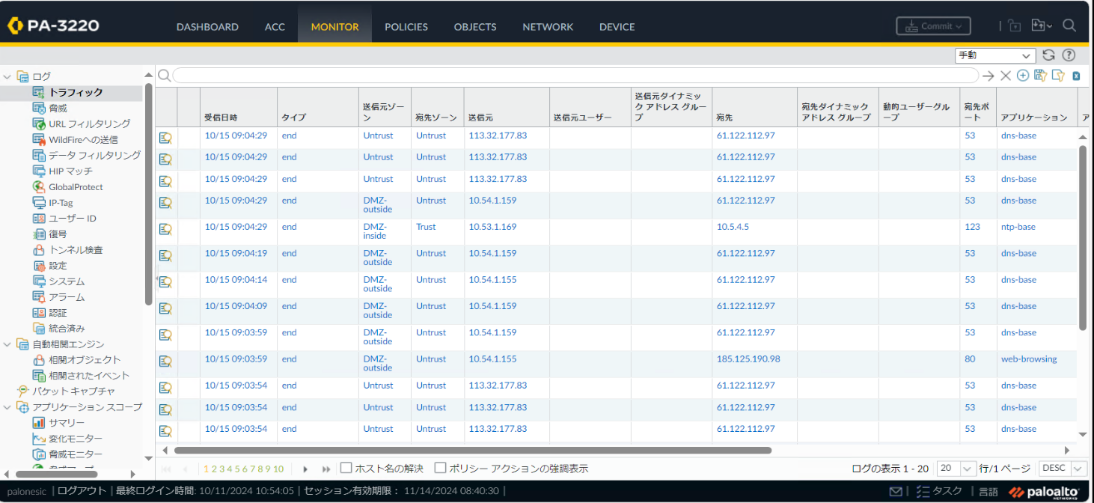

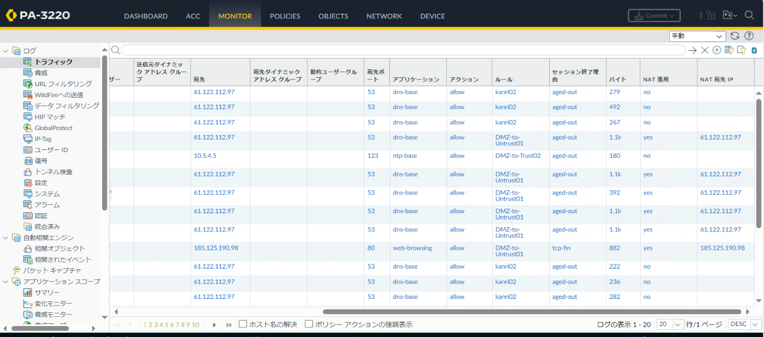

|  |  |
| --- | --- |
| 項目 | 説明 |
| 受信日時 | ログを受信した日時 |
| タイプ | ログ種別  end＝セッション終了（許可）  ※許可された通信の終了時に記録されます  drop＝破棄  ※アプリケーション識別される前（ポート,IP等により）にブロックされた場合に  記録されます  deny=拒否  ※アプリケーション識別までされたうえでブロックされた場合に記録されます |
| 送信元ゾーン | 送信元ゾーン名 |
| 宛先ゾーン | 宛先ゾーン名 |
| 送信元 | 送信元IPアドレス |
| 送信元ユーザー | ユーザー名 |
| 宛先 | 宛先IPアドレス |
| 宛先ポート | 宛先ポート番号 |
| アプリケーション | アプリケーション名  ※アプリケーションが識別される前にトラフィックが廃棄された場合（あるルー  ルにより特定のサービスのトラフィックがすべて廃棄された場合など）、その  アプリケーションは「not-applicable」として表示されます。 |
| アクション | アクション  allow=許可  deny=拒否  reset-both=遮断（双方 [送信元・宛先] にRSTが送信された） |
| ルール | ファイアウォールの設定ルール名 |
| セッション終了理由 | セッション終了理由  tcp-fin=TCP FINによる正常なセッション終了  aged-out=タイムアウト  tcp-rst-from-server=サーバーからTCP RSTが送信された  tcp-rst-from-client=クライアントからTCP RSTが送信された  tcp-reuse=TCP再利用のためのセッション終了  policy-deny=ポリシーにより拒否された  unknown=不明な理由によるセッション終了 |
| バイト | 通信量 |

* **脅威**

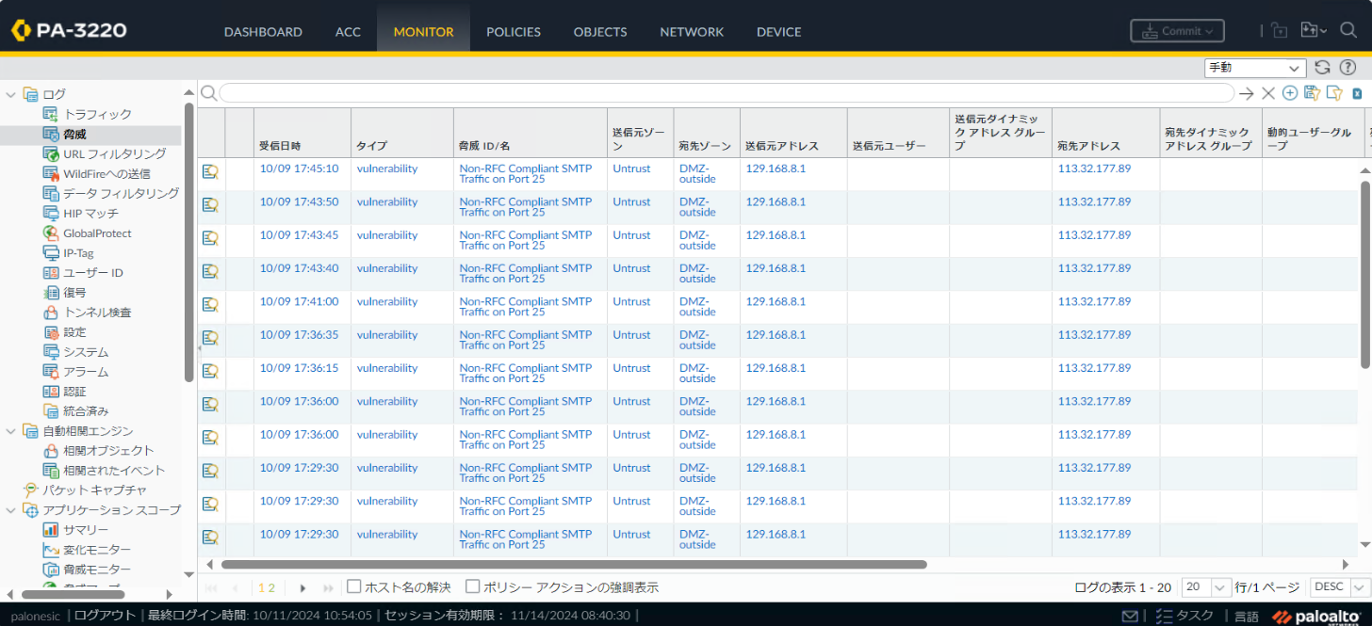

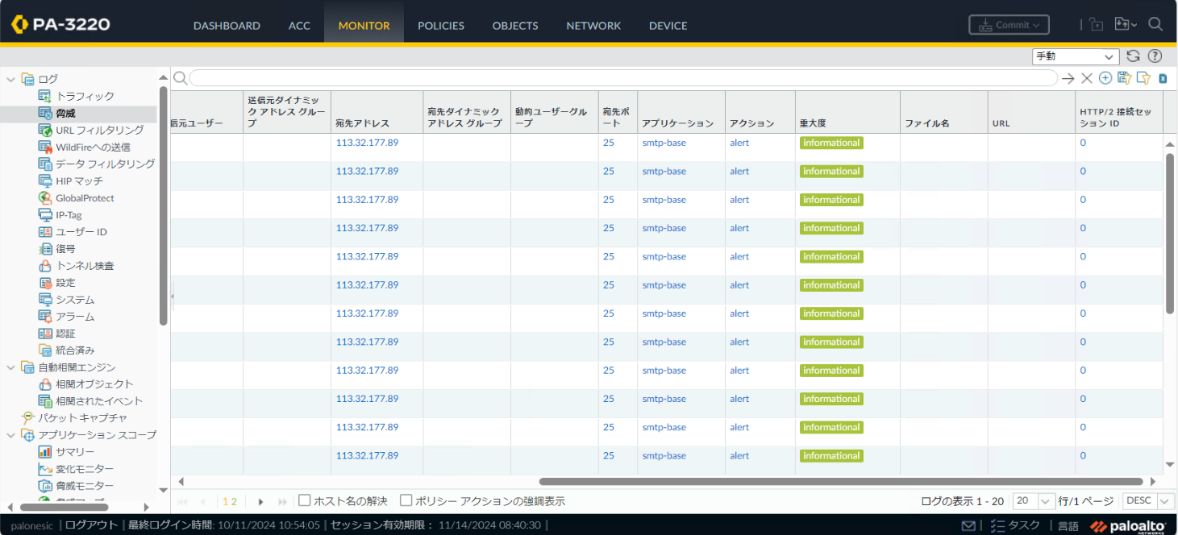

|  |  |
| --- | --- |
| 項目 | 説明 |
| 受信日時 | ログを受信した日時 |
| タイプ | ログ種別  vulnerability=脆弱性  virus＝ウイルス  spyware=スパイウェア  wildfire-virus=wildfire機能で配信されたシグネチャにより検出したウイルス  　flood=udp/tcp/icmpのフラッド攻撃（DoS/DDoS攻撃） |
| 名前 | 脅威名 |
| 送信元ゾーン | 送信元ゾーン名 |
| 宛先ゾーン | 宛先ゾーン名 |
| 攻撃者 | 送信元IPアドレス |
| 攻撃者名 | 送信元ユーザー名 |
| 被害者 | 宛先IPアドレス |
| 宛先ポート | 宛先ポート番号 |
| アプリケーション | アプリケーション名 |
| アクション | アクション  alert=検知（ブロックはしていない）  reset-both=遮断（双方 [送信元・宛先] にRSTが送信された） |
| 重大度 | リスクのレベル(危険度が高い順番に列挙します)  critical=重大  high=高  medium=中  low=低  informational=情報 |

* **URLフィルタリング**

※URLフィルタリングログを出力するには、別途URLフィルタリングサブスクリプションの購入と設定が必要となります。

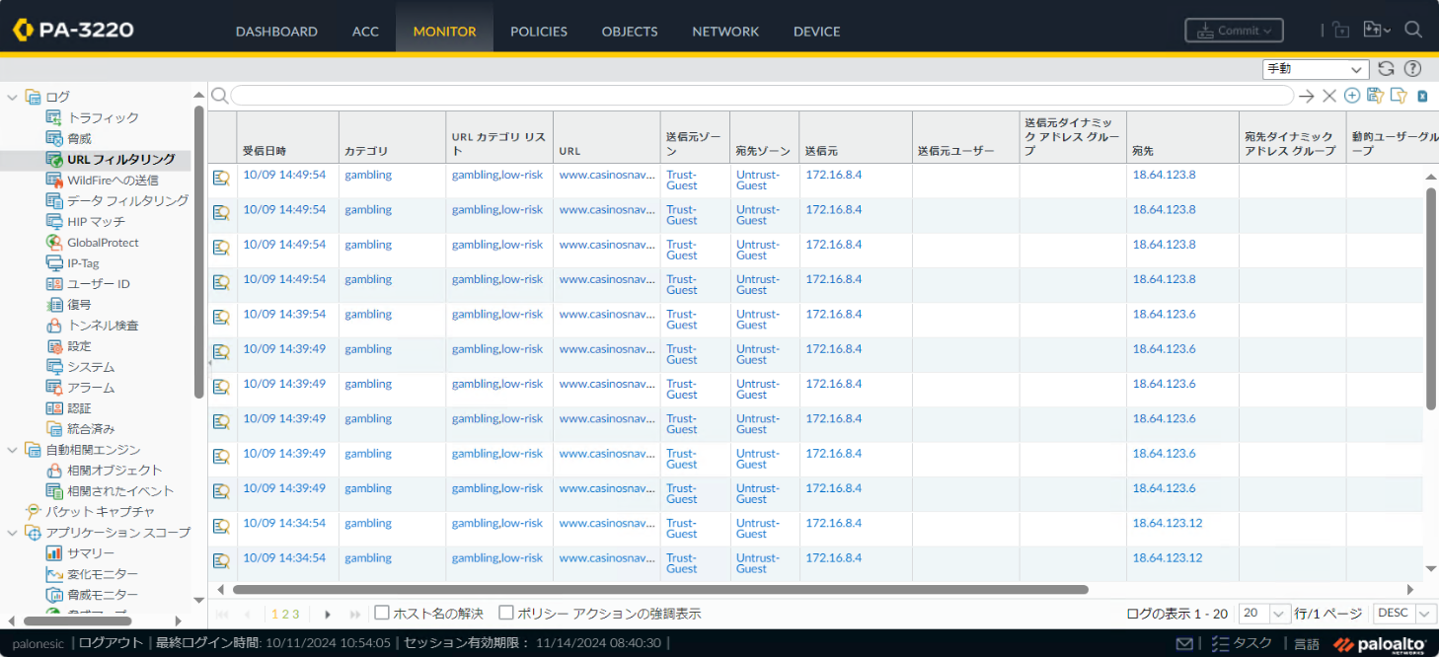

|  |  |
| --- | --- |
| 項目 | 説明 |
| 受信日時 | ログを受信した日時 |
| カテゴリ | カテゴリ名 |
| URL | URL |
| 送信元ゾーン | 送信元ゾーン名 |
| 宛先ゾーン | 宛先ゾーン名 |
| 送信元 | 送信元IPアドレス |
| 送信元ユーザー | ユーザー名 |
| 宛先 | 宛先IPアドレス |
| アプリケーション | アプリケーション名 |
| アクション | アクション  alert=許可（ログ出力あり）  block-url=拒否（ブロック）  continue=続行（警告画面が表示されるが、continueボタンを押下することでURLアクセス可能） |

* **設定**

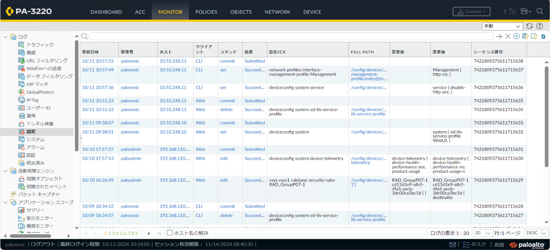

|  |  |
| --- | --- |
| 項目 | 説明 |
| 受信日時 | ログを受信した日時 |
| 管理者 | 管理者アカウント名 |
| ホスト | 管理セッションを操作しているホストのIPアドレス |
| クライアント | 設定変更を実行したクライアント  Web=管理者Web上で変更された  CLI=コマンドラインで変更された |
| コマンド | 実行されたコマンド  commit=変更内容を動作に反映する  set=設定の追加  edit=設定の変更  delete=設定の削除  rename=設定の名前変更  move=設定の移動 |
| 結果 | コマンド実行結果  Succeeded=成功  Failed=失敗  Submitted=commitの成功  ※内部的にはSucceededのためフィルタによる絞り込みはできません。 |
| 設定パス | 変更を実行した設定のパス(設定変更箇所) |
| 変更前 | 変更前の設定内容 |
| 変更後 | 変更後の設定内容 |
| シーケンス番号 | 設定変更毎に自動的に割り振られる管理番号 |

## ログ閲覧画面の操作方法

ログ閲覧画面の操作方法を以下に示します。

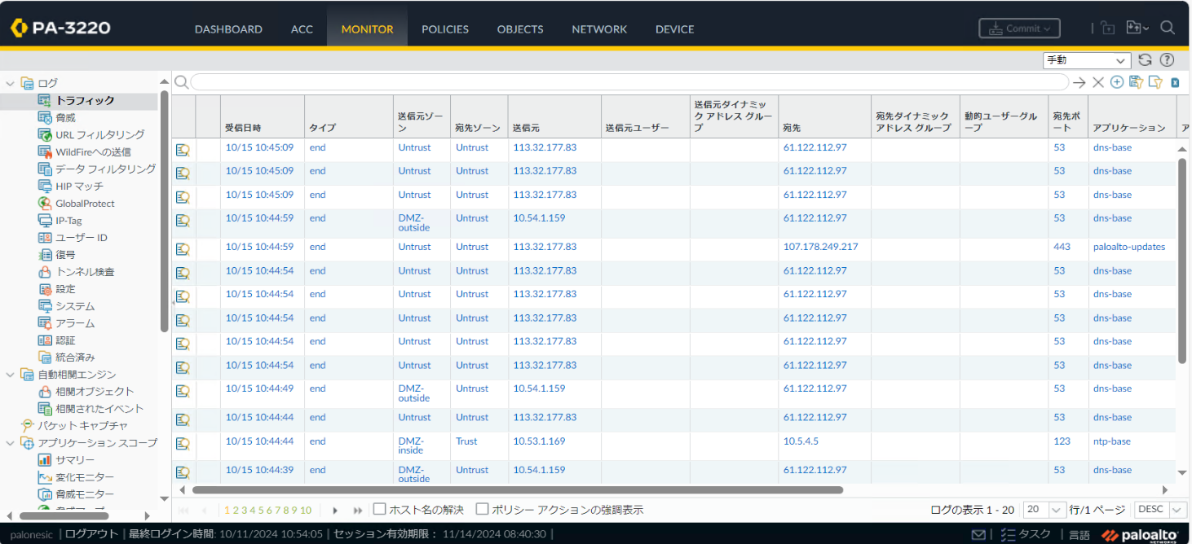

**④**

①①

③③

②②

⑤

ログを確認する流れは以下になります。

1. メニューから確認するログ項目を選択する
2. カラム（列の項目）で必要な項目を表示させる　※必要な項目が表示されていない場合
3. フィルタエリアでキーワードを入力し、閲覧したいログを絞り込む
4. 確認したいログの詳細表示ボタンをクリックしてログ詳細を確認する　※詳細確認が必要な場合
5. 絞り込み表示したログをCSVでエクスポートする　※必要な場合

ログ確認の流れの各操作詳細を以下に示します。

1. メニューから確認するログ項目を選択する

閲覧したいログメニューをクリックしてください。

ログメニューの内容は「3.2 ログメニュー一覧」を参照してください。

例）「トラフィック」ログを表示する場合、以下の順で選択してください

「Monitor」タブ ＞ 左メニュー「ログ」　＞ 「トラフィック」

1. カラム（列の項目）で必要な項目を表示させる　※必要な項目が表示されていない場合

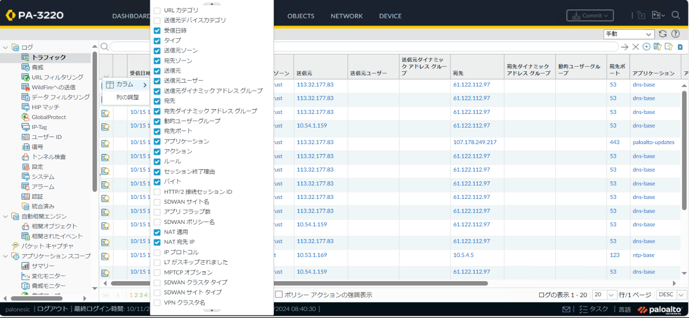

標準の列項目に必要とする情報がない場合、列を選択するオプションを使用することで、その他の情報列を表示できます。列ヘッダーの右側にある矢印をクリックし、「カラム」サブメニューから必要とする列項目を選択してください。

* + - 新たに選択した列項目は最右列に追加されます。

列項目をドラッグ＆ドロップでご希望の位置に移動してください。

1. フィルタエリアでキーワードを入力し、閲覧したいログを絞り込む

アドレスやアプリケーションなど特定のキーワードでフィルタすることが出来ます。

キーワードの指定は、「キーワードを直接入力」「ログ上の文字列をクリックする」「フィルタメニューから条件を指定する」３つの方法があります。

**※ キーワードを指定した後は、キーボードの【Enter】または、フィルタエリア横にある【→】アイコ**

**ンをクリックすることでキーワードが確定し、絞り込んだ結果が表示されます。**

* キーワードを直接入力

フィルタエリアにキーワードを直接入力します。

他の方法で入力されたキーワードを編集することも可能です

例）送信元アドレス「192.168.1.1」のアプリケーション「ssl」通信を表示させる場合

( addr.src in 192.168.1.1 ) and ( app eq ssl )　　をフィルタエリアに入力

* ログ上の文字列をクリックする

ログ上の文字列をクリックすることで、クリックした文字列を絞り込み対象とするキーワードがフィルタエリアに入力されます。

順に指定してくことで複数指定することも可能です。

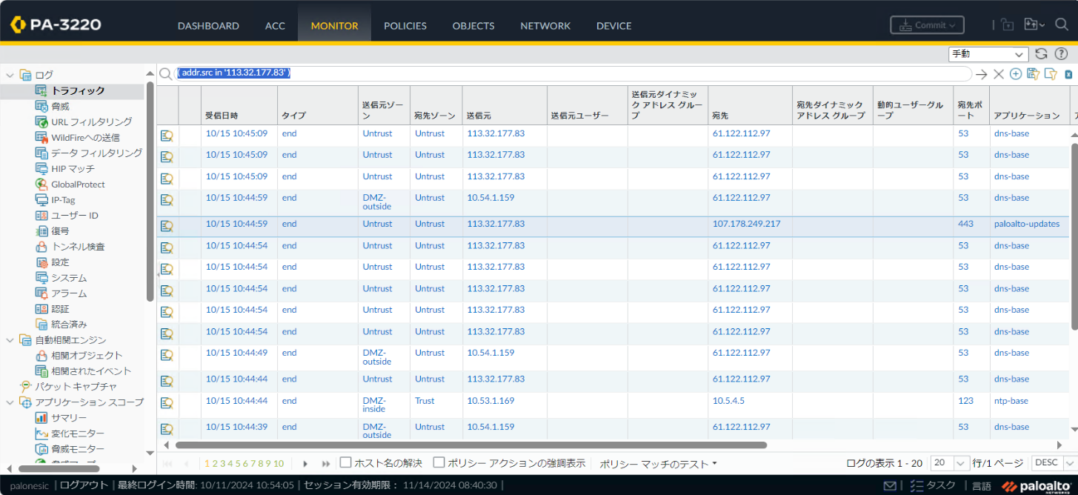

(1) 送信元の”113.32.177.83”を

クリックする

(2) フィルタエリアに

( addr.src in 113.32.177.83

がキーワードとして入力される

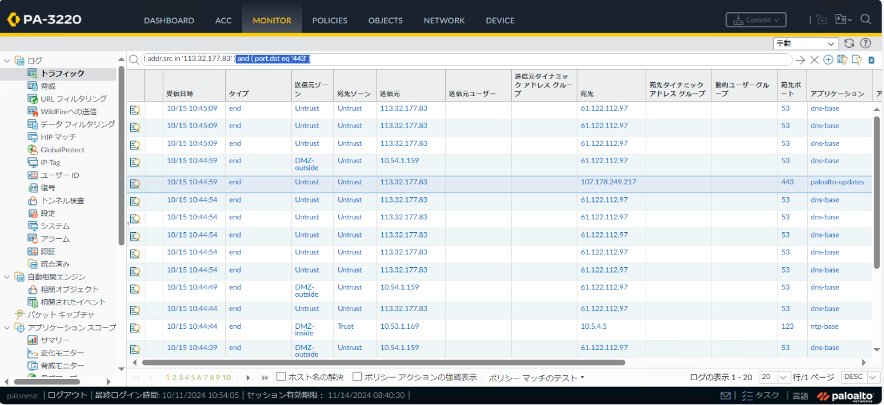

(3) 宛先ポートの”443”をクリックする

(4) フィルタエリアにand ( port.dst eq 443 )が追加キーワードとして入力される

(5) 【→】をクリックすることで指定したキーワードで絞り込んだ結果が表示される

* フィルタメニューから条件を指定する

フィルタエリア右側のアイコンから選択式にフィルタ条件を作成可能です。



クリック

以下のフィルタメニューがポップアップで表示されます。

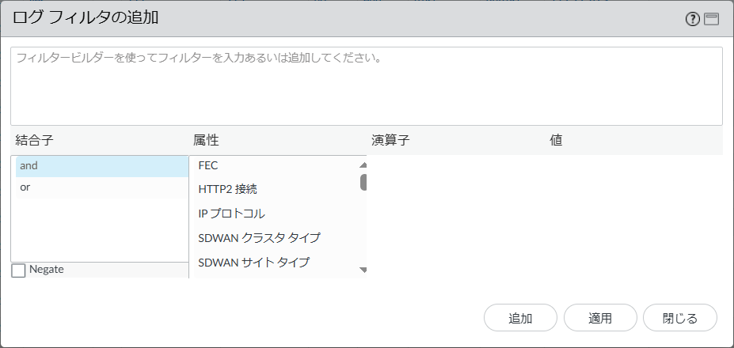

　10.10.10.0/24の範囲でフィルタする場合

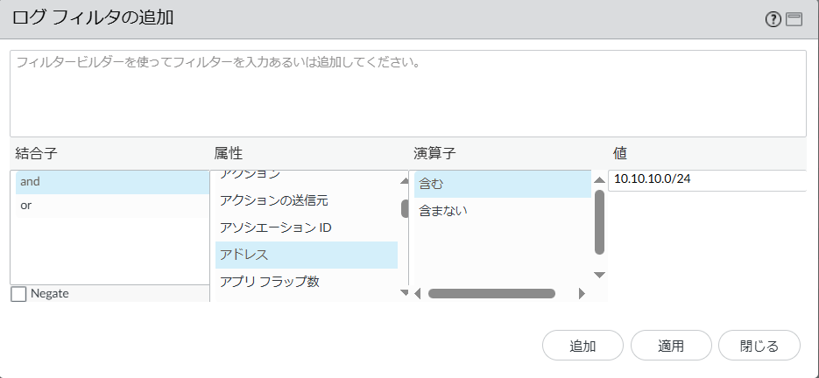

追加をクリック後、適用をクリックする。

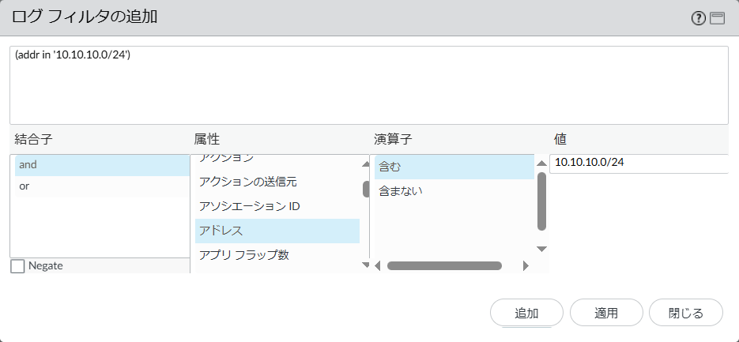

適用をクリックするとフィルタエリアにキーワードが作成されます。



1. 確認したいログの詳細表示ボタンをクリックしてログ詳細を確認する。　※詳細確認が必要な場合

各ログの左側にあるアイコンをクリックすると詳細ログが表示されます。

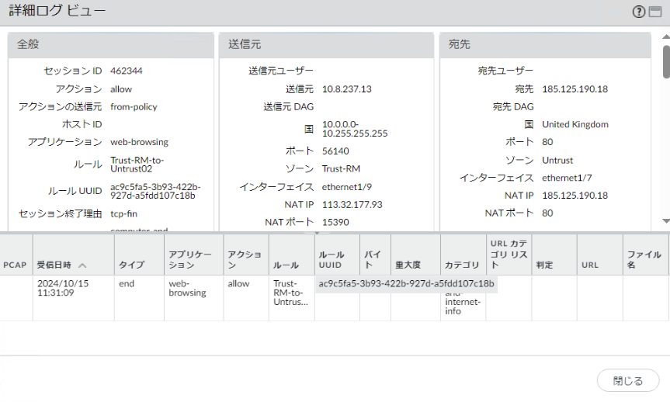

1. 絞り込み表示したログをCSVでエクスポートする　※必要な場合

　画面右端の「CSVへエクスポート」アイコンをクリックするとログをCSV形式で出力することが可能です。出力可能な行数は65,535となります。 ※設定変更により最大327,680まで拡張可能です。

　ログ表示のフィルタを行っている場合は、フィルタされている状態でCSVファイルのエクスポートが可能です。

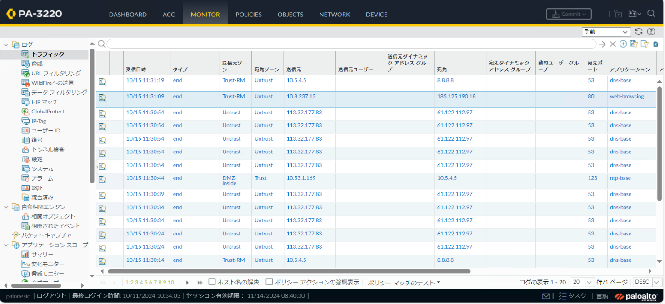

クリック

## ログ調査方法

ログ調査方法の例を以下に示します。

1. Web（URL）アクセス状況の確認

※URLフィルタリング機能を利用していた場合の例となります。

特定の端末（IPアドレス）のWebアクセスログやアクセス状況を確認する場合、「URLフィルタリング」ログを調査します。

調査したい条件でログをフィルタして表示させてください。

※ 下記項目の複合や日時などその他複数の条件を指定することでより絞り込んでいくことが可能です。

※ 対象を除外した結果を出力したい場合は、”「in」を「notin」”、“「eq」を「neq」” に変更してく

ださい

|  |  |  |
| --- | --- | --- |
| 調査条件 | フィルタ列項目 | フィルタ内容例 |
| 特定端末（IPアドレス）  からのアクセス | 送信元 | (addr.src in 172.16.8.4)  または (addr in 172.16.8.4) |
| 特定URLへのアクセス | URL | (url contains www.casinosnavi.com) |

以下は特定端末（IP:172.16.8.4）から 特定URL（www.casinosnavi.com）へのアクセス を

絞り込んだ例です。

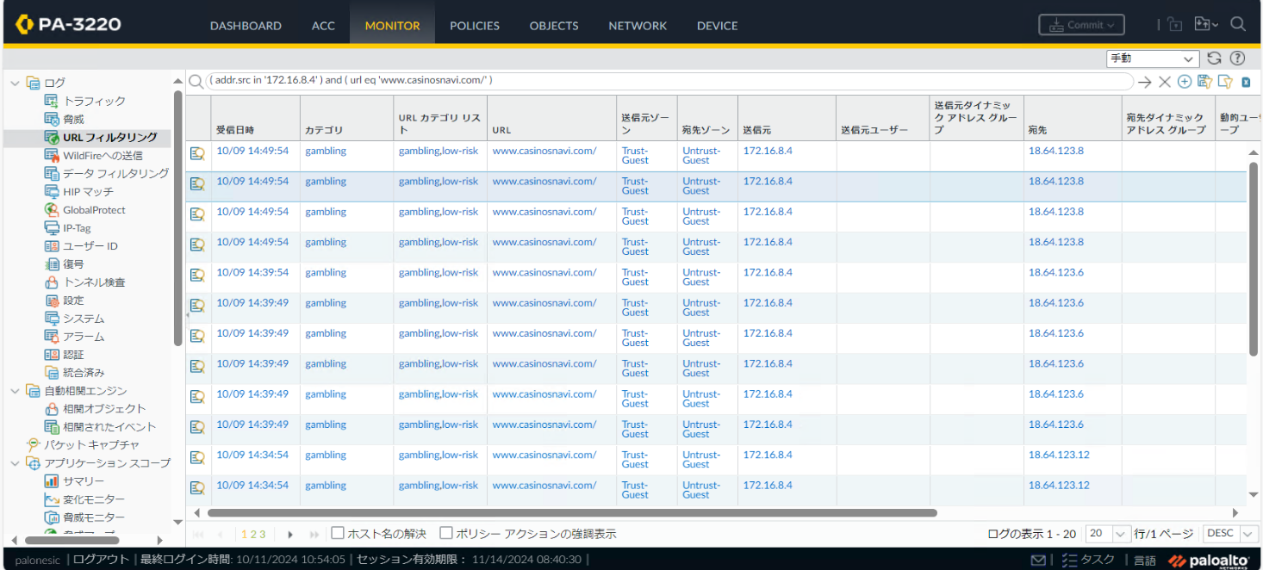

1. マルウェアのダウンロードや脆弱性攻撃状況の確認

マルウェアのダウンロードや脆弱性攻撃の状況を確認する場合、「脅威」ログを調査します。

調査したい条件でログをフィルタして表示させてください。

※ 下記項目の複合や日時などその他複数の条件を指定することでより絞り込んでいくことが可能です。

※ 対象を除外した結果を出力したい場合は、”「in」を「notin」”、“「eq」を「neq」” に変更してく

ださい

|  |  |  |  |
| --- | --- | --- | --- |
| 調査条件 | フィルタ列項目 | 項目内の分類 | フィルタ内容例 |
| 検出した攻撃の種類 | タイプ | vulnerability = 脆弱性攻撃検知  virus = ウイルス検知  wildfire-virus = サンドボックスによるウイルス検知 | (subtype eq vulnerability)  (subtype eq virus)  (subtype eq wildfire-virus) |
| 検出した攻撃の脅威レベル | 重大度 | low, medium, high, critical | (severity eq high)  (severity eq critical) |
| 検出した攻撃へのアクション | アクション | alert = 検知のみで通信は許可  reset-both = 通信遮断 | (action eq alert)  (action eq reset-both) |

以下は、特定端末（IP:172.16.8.2）において検出した攻撃の脅威レベル（medium）を絞り込んだ例です。

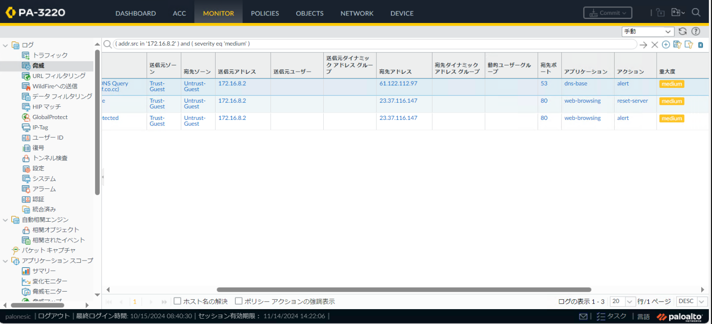

1. 通信ができない場合のログ確認

通信が出来ないといった際のトラブルシューティング時には主に下記の状況を確認することが有効です。

はじめに調査したい通信条件（アドレス、日時など）でログをフィルタして表示させてください。

ログ表示例①

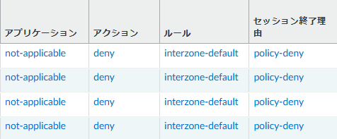

アクションがdenyの場合、どのポリシー（ルール）によって拒否されているのかを確認します。

こちらの例では、「interzone-default」なので、どのポリシーにも合致せずデフォルトのポリシーによって拒否されていることが分かります。

ログと同じ送信元アドレスや宛先アドレスでその他の通信が可能である場合は、アプリケーション（この例では「rss」「google-analytics」）を許可ポリシーに追加します。

ログ表示例②

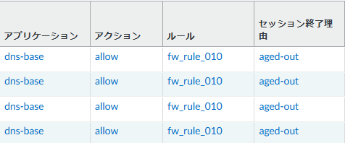

正しいポリシーでアクションがallowにも関わらず、通信が出来ないケースがあります。

こちらの例のように、セッション終了理由が「aged-out」である場合、応答通信がファイアウォールに到達していない可能性があります。

宛先のホストや経路上のネットワーク機器のルーティングやフィルタ設定を確認してください。

※UDP通信の場合は正常な通信でも「aged-out」と表示されます。

ログ表示例③

※URLフィルタリング機能を利用していた場合の例となります。

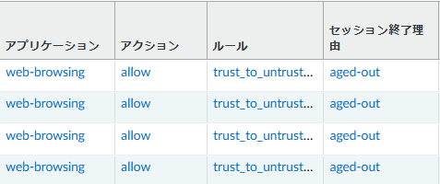

こちらの例のようにWEB通信で「aged-out」となる場合は、URLフィルタリングによって拒否されている可能性がありますので、URLフィルタリングログを確認してください。

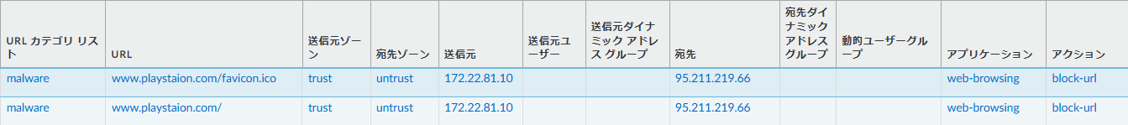

この例のようにアクションが「block-url」である場合はURLカテゴリにてブロックされているため、個別のホワイトリスト設定を追加してください。

## 通信レポート

ファイアウォールでは、日毎のトラフィック統計情報のさまざまな「上位 50」レポートが作成されます。

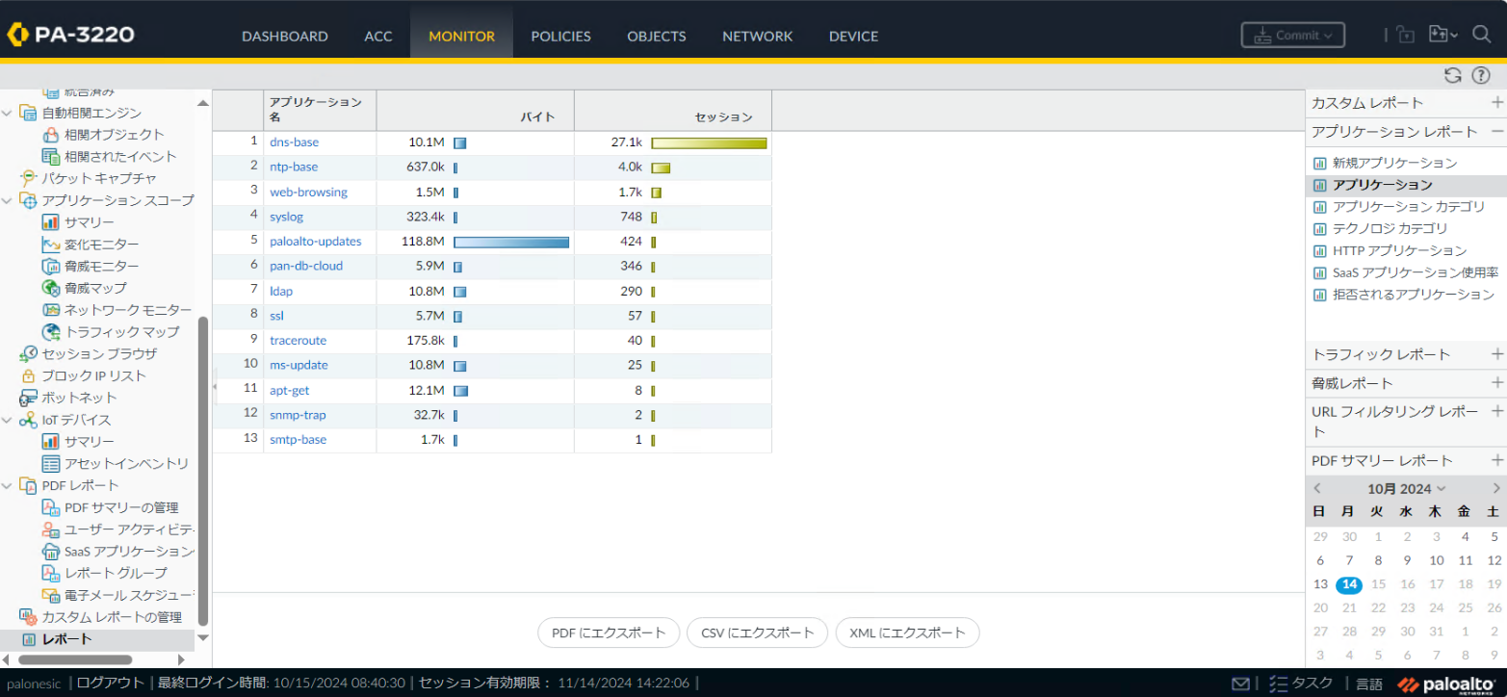

②

**③**

1. レポートを表示するには、ページの右側にあるレポート名をクリックします。

[アプリケーション レポート]

[トラフィック レポート]

[脅威レポート]

[URLフィルタリング レポート]

[PDF サマリー レポート]

1. デフォルトでは、各レポートに前日分の情報が表示されます。過去のいずれかの日のレポートを表示するには、ページの右下のカレンダーからレポートの生成日を選択します。
2. 表示されているレポートをpdfファイルにエクスポートすることが可能です。  
   下部の「PDFにエクスポート」をクリックしてください。新しいウィンドウで

PDFが開きダウンロードすることができます。  
※ 「PDFサマリーレポート」はPDFファイルでのダウンロードのみとなります。

「PDFサマリーレポート」を選択後に日付を選択すると新しいウィンドウで

PDFが開きダウンロードすることができます。

* **通信レポート例（１）**

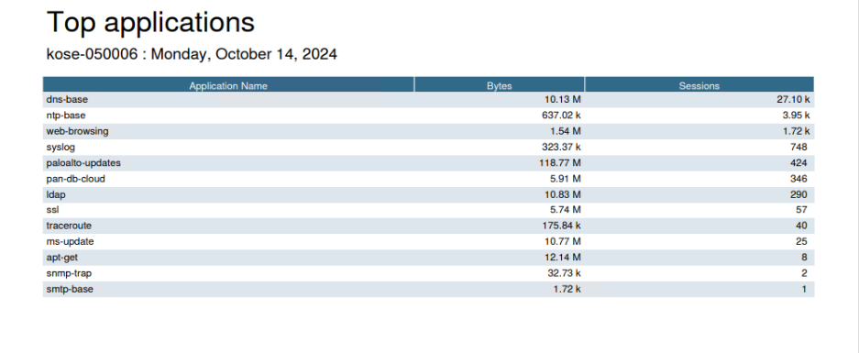

* **通信レポート例（２）**

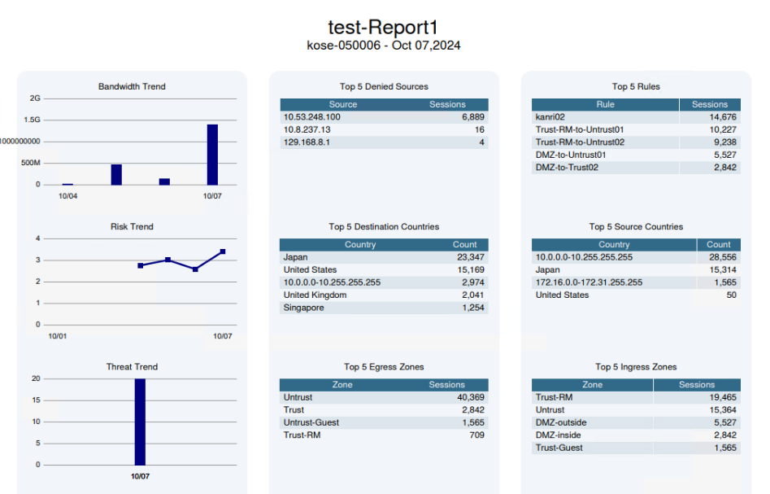

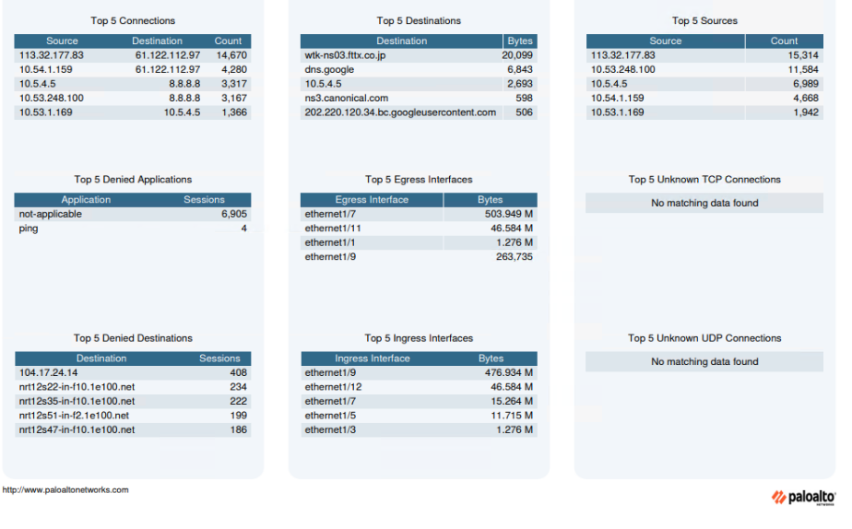

# トラフィック可視化ツール【ACC】

ACC（Application Command Center）は、指定した期間のファイアウォールログを分析し、トラフィック状況をグラフィカルに表現するツールです。アプリケーション利用状況とユーザーアクティビティを把握するための可視化ツールとしてご利用いただけます。

分析対象は、期間やIPアドレス、ユーザー、アプリケーションなどで指定することが可能です。

## 可視化ツール画面の見方

**【ACC】タブを**

**クリックして画面を表示**

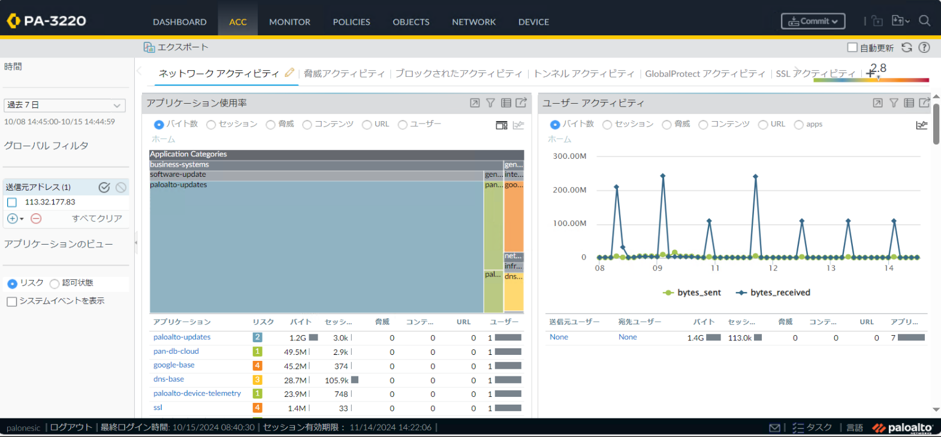

②

1. 分析項目毎に分類した「ネットワークアクティビティ」「脅威アクティビティ」「ブロックされたアクティビティ」の３つのタブが用意されています
2. ウィジット：項目毎の分析結果をグラフィカルに表示します
3. データの集計期間を過去15分間から30日間の範囲で指定することができます
4. データの集計に対するフィルタを設定することができます

## ウィジットの見方

各タブのウィジットを操作できます。フィルタを設定し、表示をドリルダウンしてカスタマイズし、必要な情報に焦点を当てることができます。

④

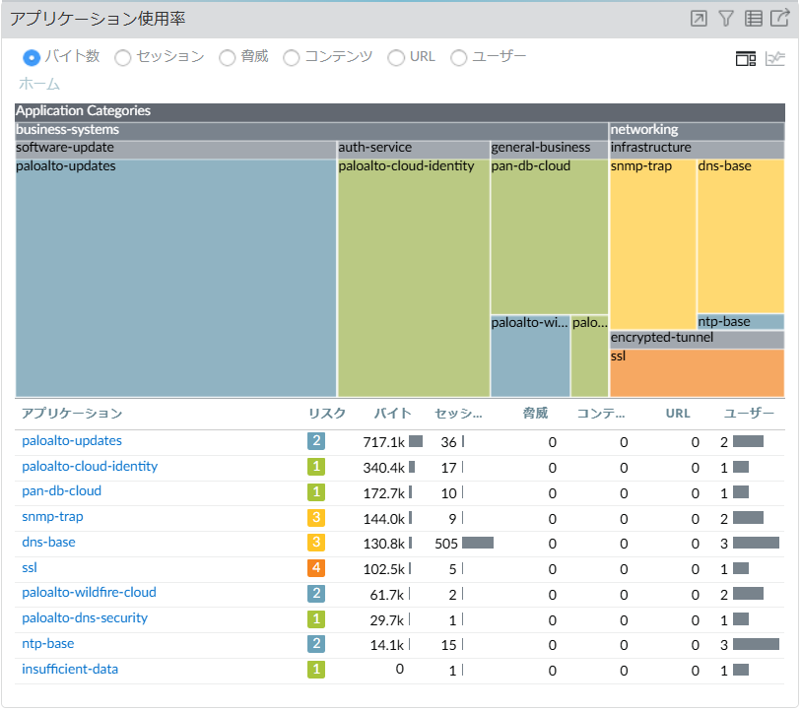

①①

③

②

各ウィジットは以下の要素を表示するように構成されています。

1. 表示 ソートする基準となるデータを選択できます。  
   　　　　　　　　使用できるオプションはウィジットにより異なります。
2. グラフ 右上のグラフィック表示オプションからグラフの形式を切り替えられます。  
   　　　　　　　　使用できるオプションはウィジットにより異なります。
3. 表 グラフの作成に使用されたデータの詳細が表示されます。
4. アクション 表示の最大化やローカルフィルタの設定などのアクションが行えます。

# ネットワーク設定

## セキュリティゾーン

セキュリティゾーンは用途ごとに以下の設計となっております。以下のセキュリティゾーン種別に合わせた通信制御設定をお願いします。

ゾーンについての考え方詳細は、「メーカー製品ガイド」をご確認願います。

セキュリティゾーン種別

|  |  |
| --- | --- |
| 項目 | 説明 |
| DMZ-inside | DMZインサイトゾーン |
| DMZ-outside | DMZアウトサイドゾーン |
| Remote | リモートアクセスゾーン |
| Trust | 内部ゾーン |
| Trust-Guest | 内部ゲストゾーン |
| Trust-RM | 内部RMゾーン |
| Untrust | 外部ゾーン |
| Untrust-Guest | 外部ゲストゾーン |

## インターフェイス

インターフェイスのアドレスやどのセキュリティゾーンに所属しているか等の設定値確認は以下手順で実施となります。

（例）インターフェイス設定の確認

1. 「Network」→「インターフェイス」→「Ethernet」の順に選択

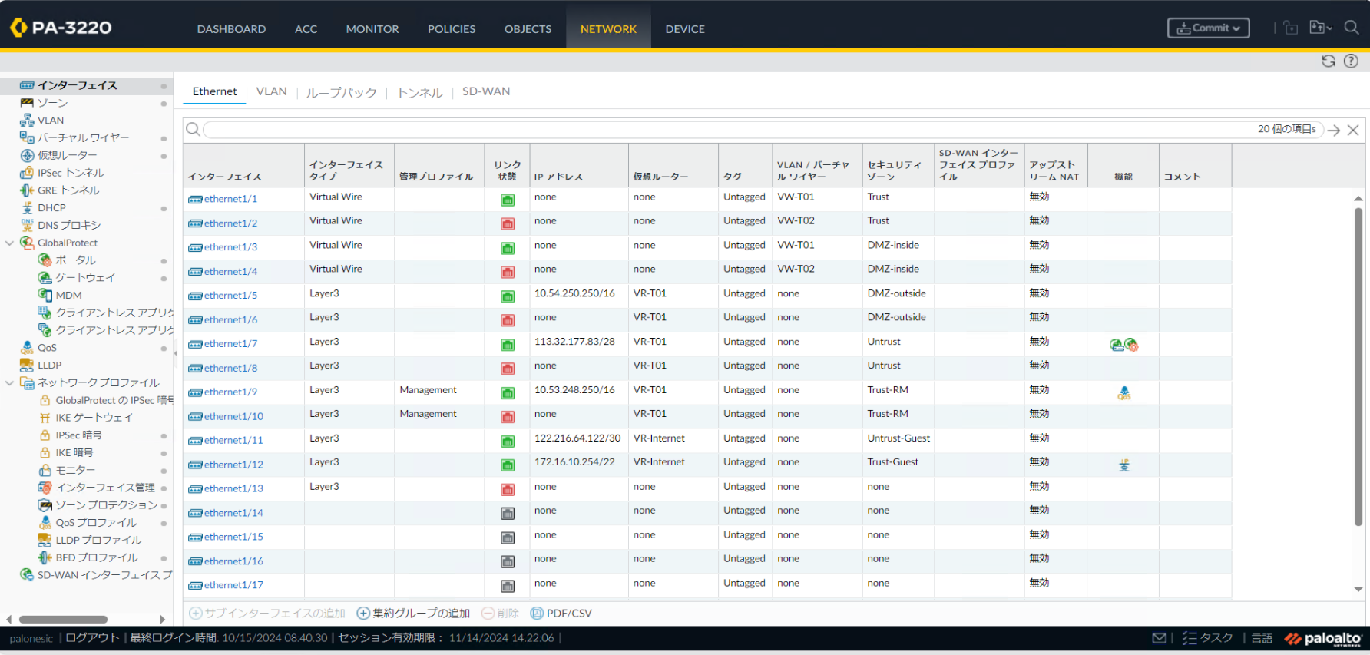

## ルーティング

ファイアウォールのルーティングの設定値確認や変更は以下手順で実施となります。

（例）スタティックルーティングを追加する場合

1. 「Network」→「仮想ルーター」→「VR-TO1 OR VR-Internet」の順に選択

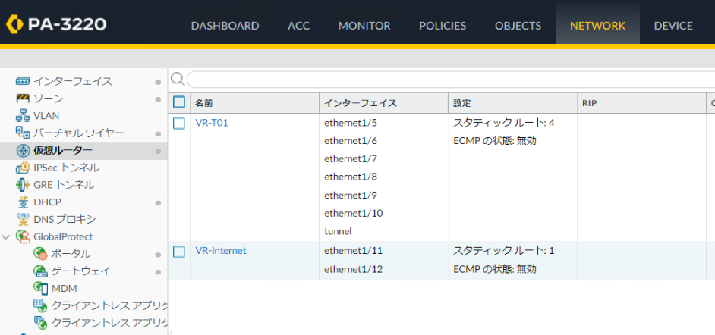

1. 「スタティックルート」→「IPv4」→「追加」の順に選択
2. 「名前」「宛先」「インターフェイス」「IPアドレス（ネクストホップ）」を入力し、「OK」を実行
3. 一覧に追加されたルーティングを確認し、「OK」を実行

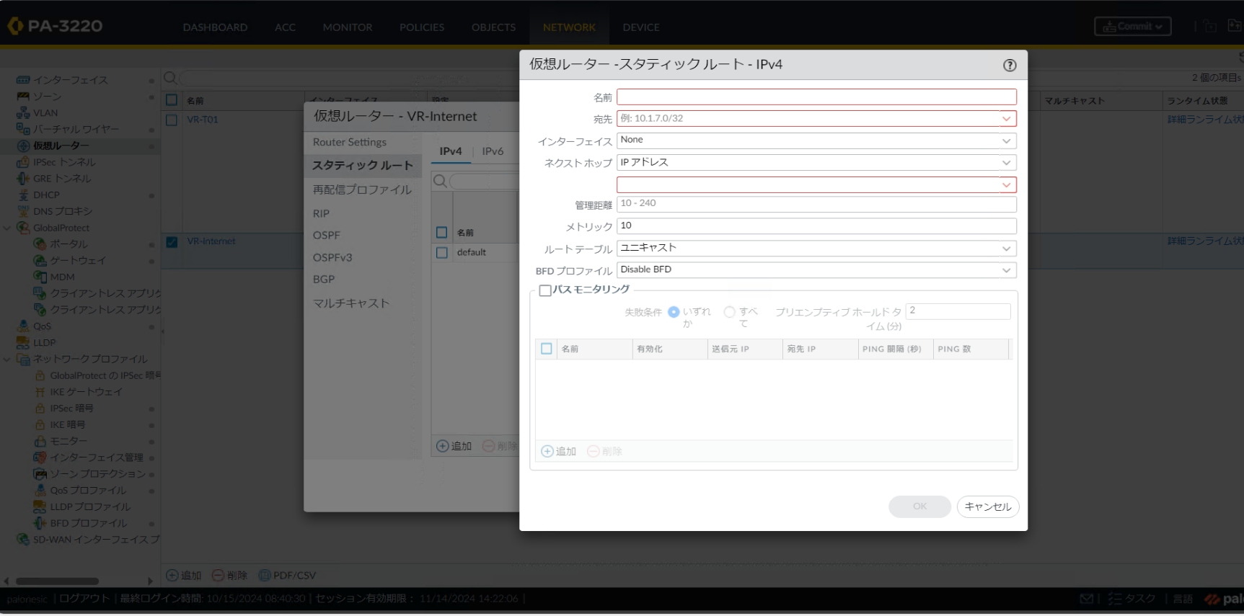

# ポリシー設定

## オブジェクト

ポリシー設定では、各種オブジェクトを組み合わせることでより厳密な通信制御が可能です。ここでは、各種オブジェクトの設定方法を説明します。

### アドレスオブジェクト

ポリシー設定で使用するアドレス範囲をアドレスオブジェクトとして定義します。なお、複数のアドレスオブジェクトをグループ化（アドレスグループ）することも可能です。

（例）アドレスオブジェクトの追加

1. 「Object」→「アドレス」→「追加」の順に選択

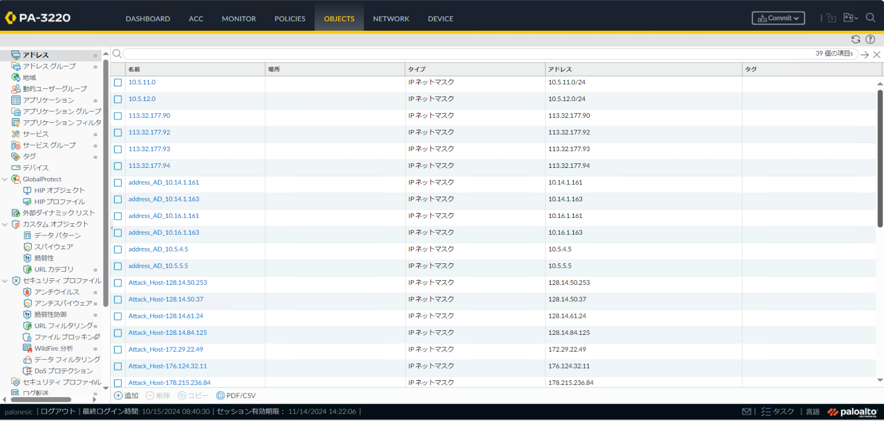

1. 「名前」「IPネットマスク」を入力し、「OK」を実行

アドレスオブジェクトではIPネットマスク指定の他にFQDNで定義することも可能です。

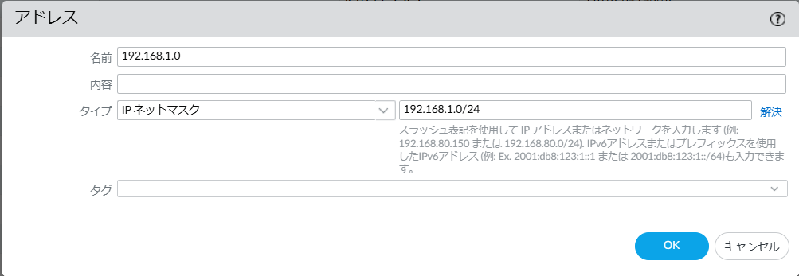

（例）アドレスグループの追加

1. 「Object」→「アドレスグループ」→「追加」の順に選択

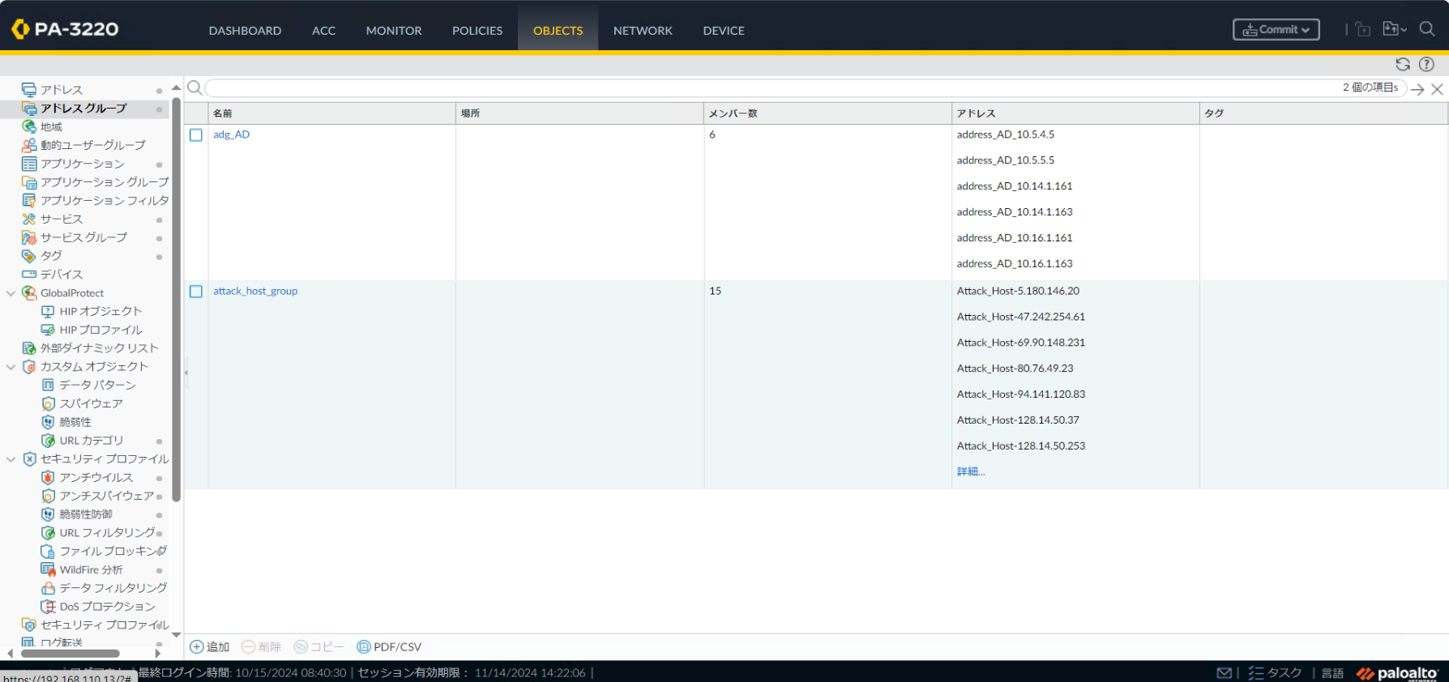

1. 「名前」を入力、「追加」ボタンからグループ化したいアドレスオブジェクト（またはアドレスグループ）を選択し、「OK」を実行　　※「参照」から選択することも可能です

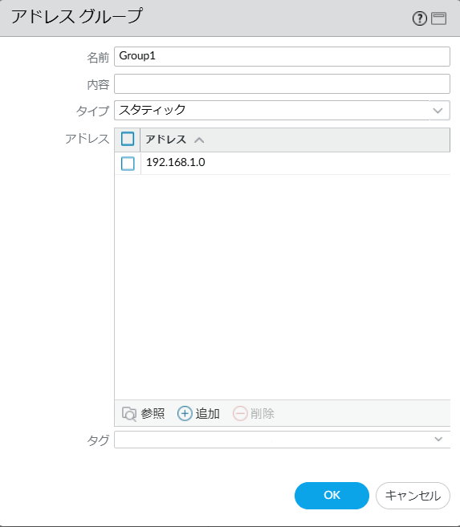

### サービスオブジェクト

ポリシー設定で使用するサービスポート範囲（TCP・UDPポート番号）をサービスオブジェクトとして定義します。なお、複数のサービスオブジェクトをグループ化（サービスグループ）することも可能です。

（例）サービスオブジェクトの追加

1. 「Object」→「サービス」→「追加」の順に選択

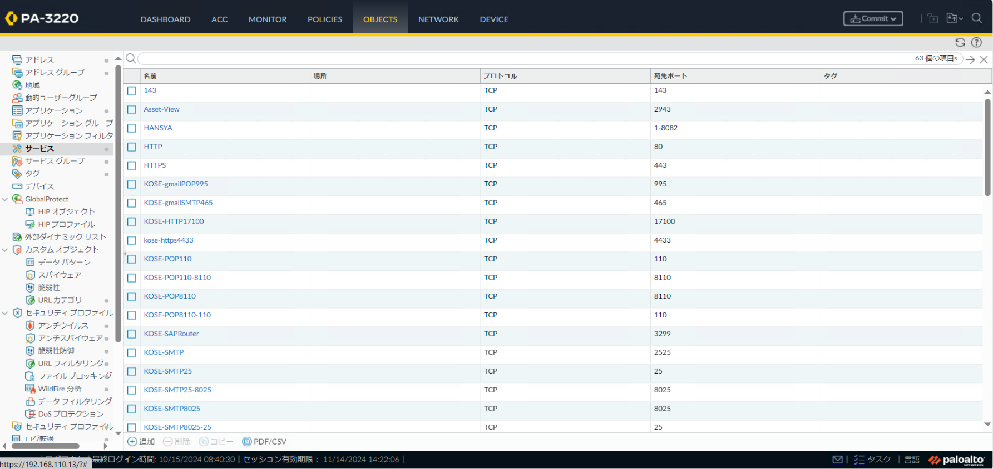

1. 「名前」を入力、「TCP」「UDP」のいずれかにチェック、「宛先ポート」を入力し、「OK」を実行

「1-1024」のように範囲の指定や、「22,80,443」のように複数のポートをまとめることも可能です。

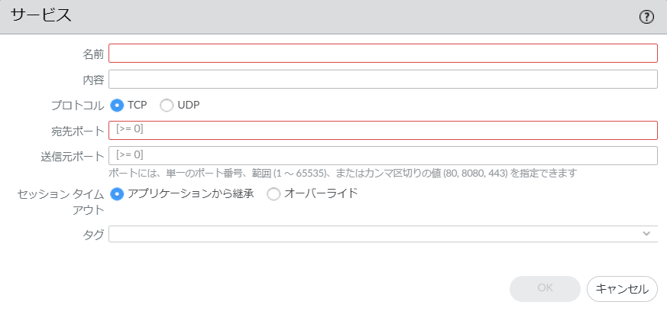

（例）サービスグループの追加

1. 「Object」→「サービスグループ」→「追加」の順に選択

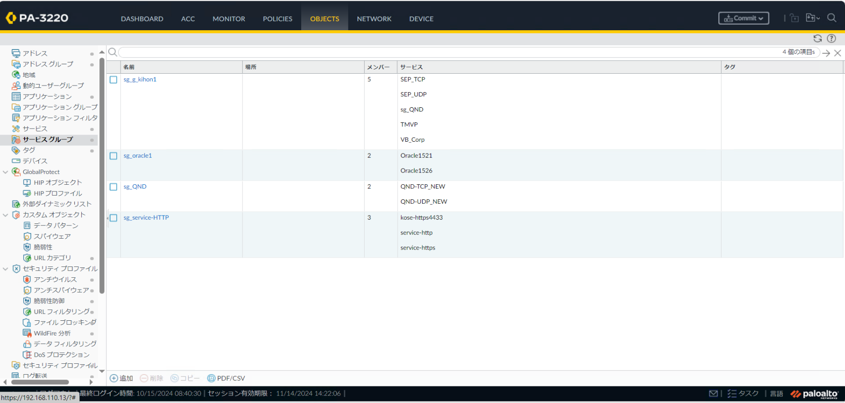

1. 「名前」を入力、「追加」ボタンからグループ化したいサービスオブジェクト（またはサービスグループ）を選択し、「OK」を実行

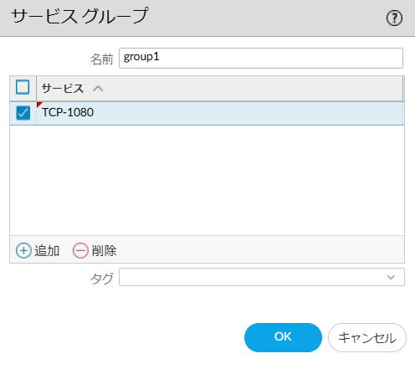

### アプリケーションフィルタ

ファイアウォールで識別されるアプリケーションは「カテゴリ」「サブカテゴリ」「テクノロジ」「リスク」「特徴」の各属性でそれぞれ分類されており、アプリケーションフィルタは各属性に基づくアプリケーションのグループを定義することが可能です。

シグネチャアップデートにより条件に合うアプリケーションが更新されると、アプリケーションフィルタにも適用されます。

アプリケーションフィルタ設定画面イメージ

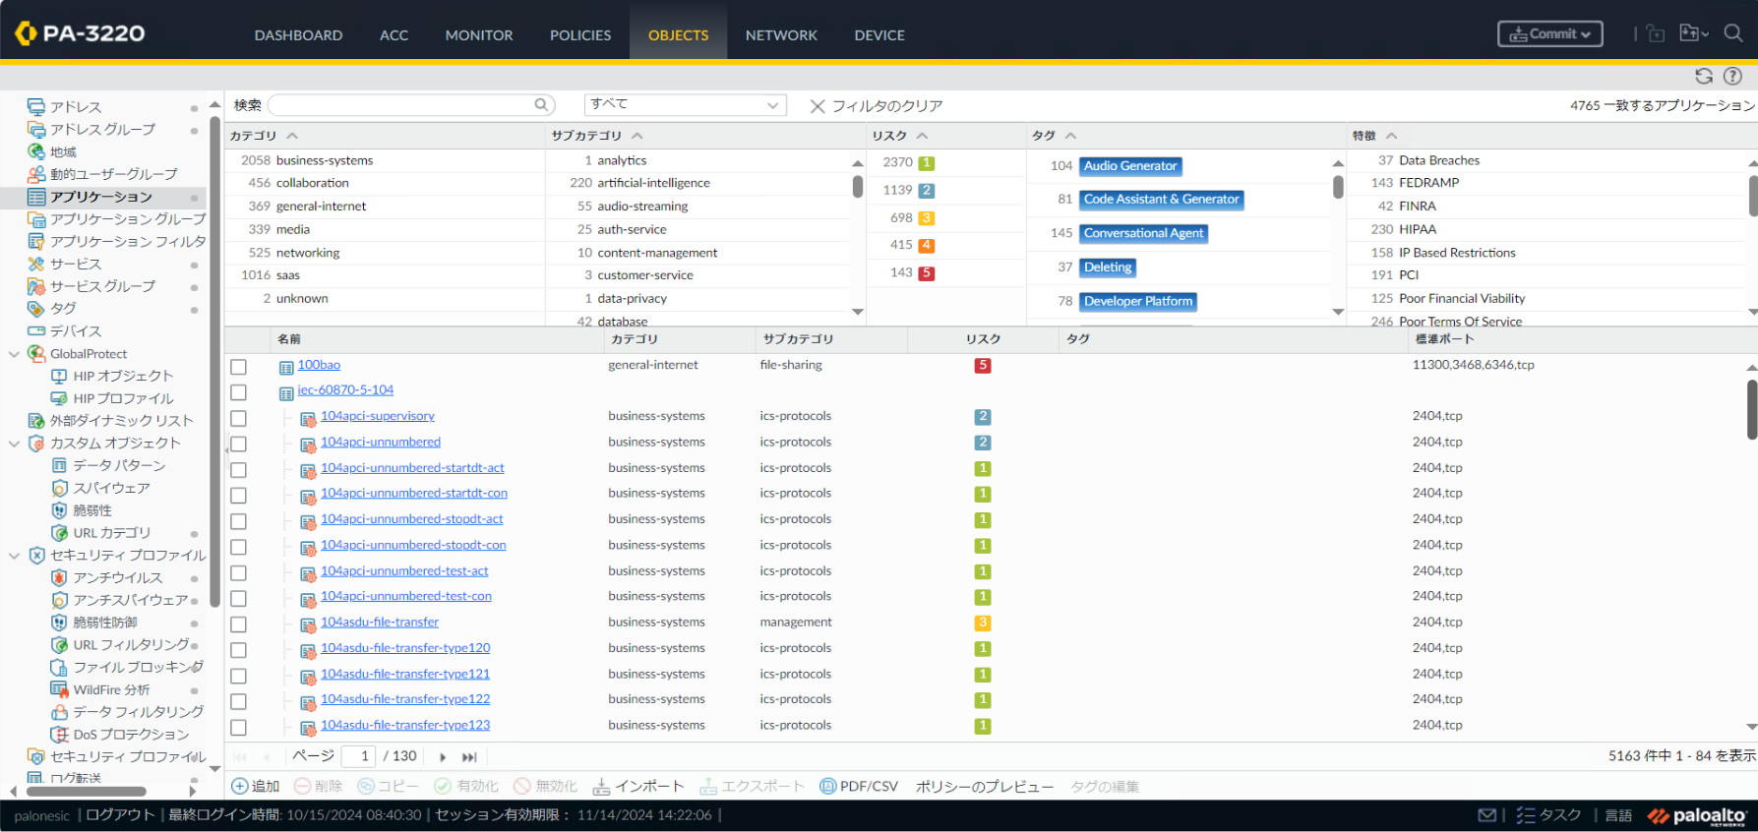

## セキュリティプロファイル

セキュリティポリシーごとにセキュリティプロファイルを適用して各セキュリティ機能を利用します。セキュリティポリシー上は以下のセキュリティプロファイルを設定可能ですが、現在ご利用いただいている機能は「アンチウイルス」「脆弱性防御」「アンチスパイウェア」「URLフィルタリング」となります。

* **アンチウイルス**
* **脆弱性防御（IPS・IDS）**
* **アンチスパイウェア**
* **URLフィルタリング**
* ファイルブロッキング
* データフィルタリング
* WildFire分析（サンドボックス）

セキュリティプロファイル設定画面（セキュリティポリシー）

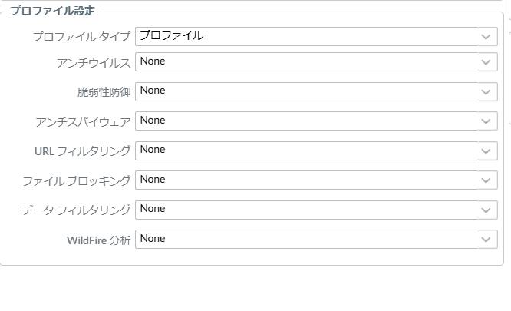

### カスタムプロファイル

セキュリティプロファイルにはデフォルトで「strict」または「default」というプロファイルが用意されており、シグネチャが更新されるとこれらのプロファイルにも最新のシグネチャが適用されます。

デフォルトのプロファイルはアクションの変更など編集が出来ないため、セキュリティプロファイルを設定する際はデフォルトのプロファイルをベースにした「default_1」「CHM-alert」「default-guest1」というカスタムプロファイルを使用してください。

※セキュリティプロファイル詳細については「メーカー製品ガイド」「詳細設計書」をご確認願います。

|  |  |
| --- | --- |
| 項目 | 説明 |
| Default_1 | 全ての重大度を検知対象とし、シグネチャ毎にメーカー標準指定のアクションを実行します |
| default-guest1 | 全ての重大度を検知対象とし、ゲストユーザようにカスタムしたアクションを実行します。 |
| CHM-alert | tapゾーン専用のプロファイルです。検知対象のアクションは全てalertとして定義されます。 |

## セキュリティポリシー

FWを経由する通信において、許可または拒否したい通信をセキュリティポリシーで指定します。ポリシーの最終行には「intrazone-default」「interzone-default」という２つのポリシーがあります。

「intrazone-default」は同一ゾーン間、「interzone-default」は異なるゾーン間の通信が該当します。

どちらのゾーン間通信も拒否されますので、通信を許可したい場合は個別に許可ポリシーを追加する必要があります。

ファイアウォール自身の通信も「intrazone-default」に含まれるため、特にファイアウォールからインターネットへの通信やファイアウォールへのログイン通信を拒否しないように注意してください。

また、セキュリティポリシーは上のルールから順番に評価され、通信内容に一致する最初のルールが使用されるとそれ以降のルールは評価されなくなります。

（例）セキュリティポリシーの追加

1. 「Policies」→「セキュリティ」→「追加」の順に選択

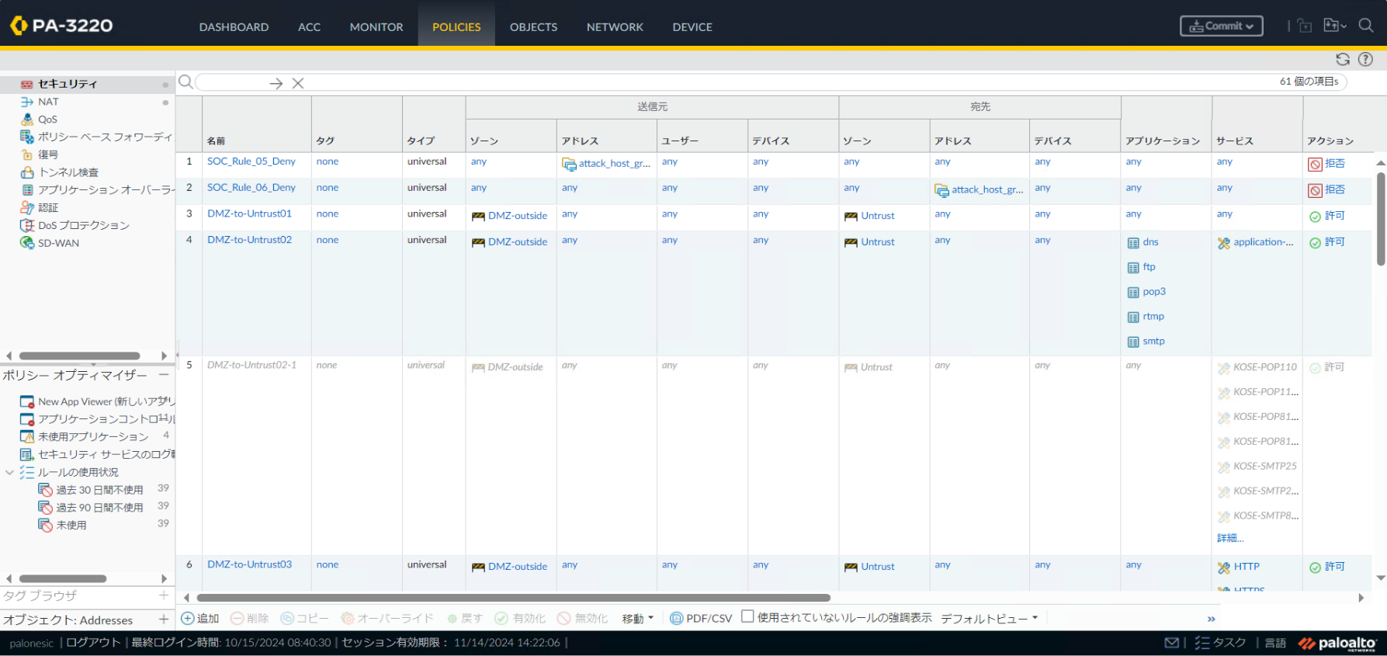

1. 「全般」タブの設定

・セキュリティポリシーの「名前」を入力します

・ルールタイプは「universal(default)」のままで問題ありません

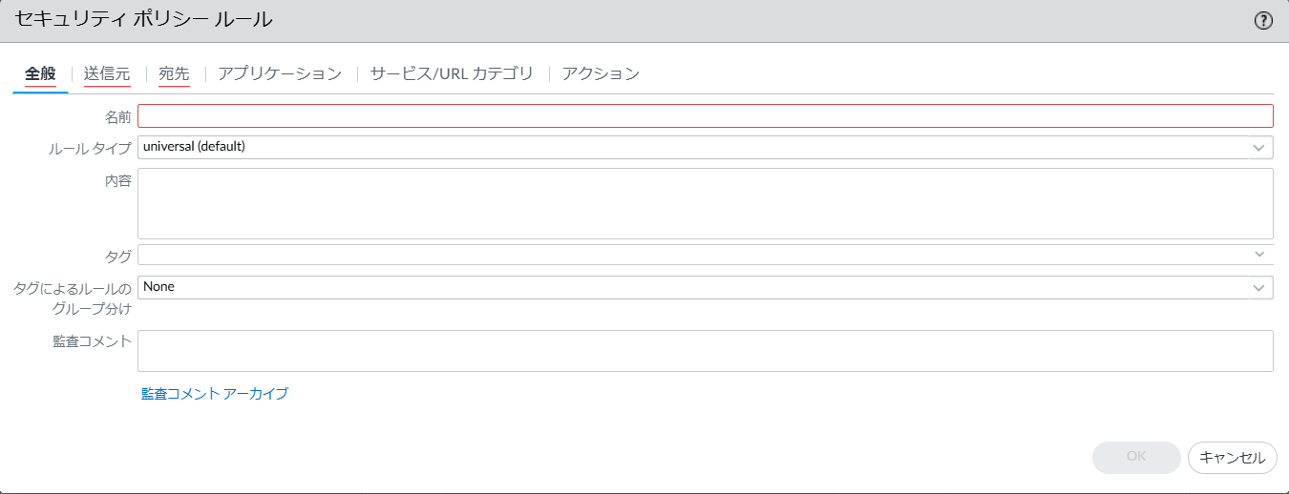

1. 「送信元」タブの設定

・「送信元ゾーン」を追加します（ここではuntrustを追加）

・「送信元アドレス」を追加します

アドレスオブジェクトを作成している場合、一覧の中から選択します（ここではanyを選択）

・「送信元ユーザー」「送信元デバイス」はデフォルト値（any）

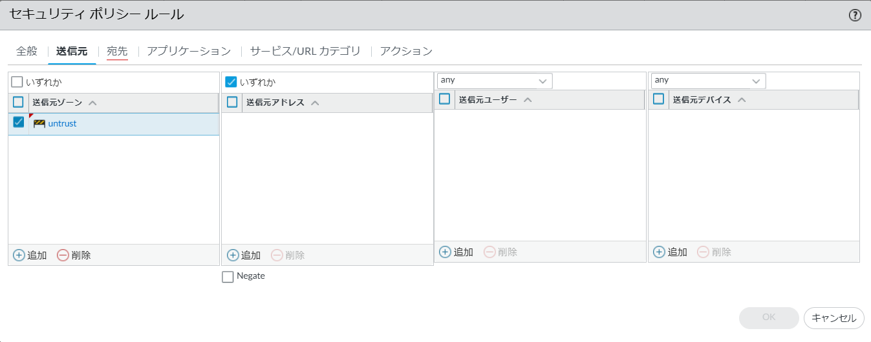

1. 「宛先」タブの設定

　・「宛先ゾーン」を追加します（ここではtrustを選択）

　・「宛先アドレス」を追加します

アドレスオブジェクトを作成している場合、一覧の中から選択します（ここではanyを選択）

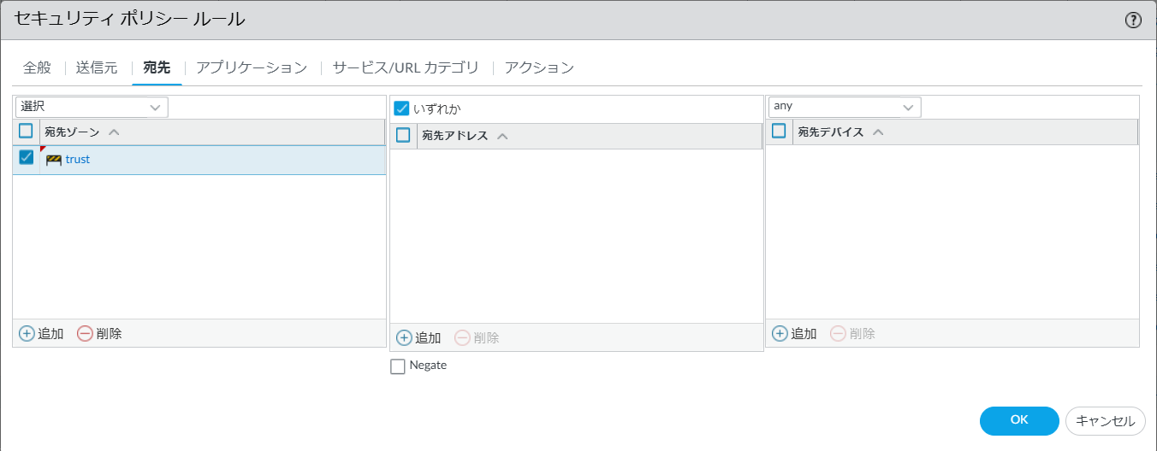

1. 「アプリケーション」タブの設定

　・「アプリケーション」を追加します（デフォルトはany）

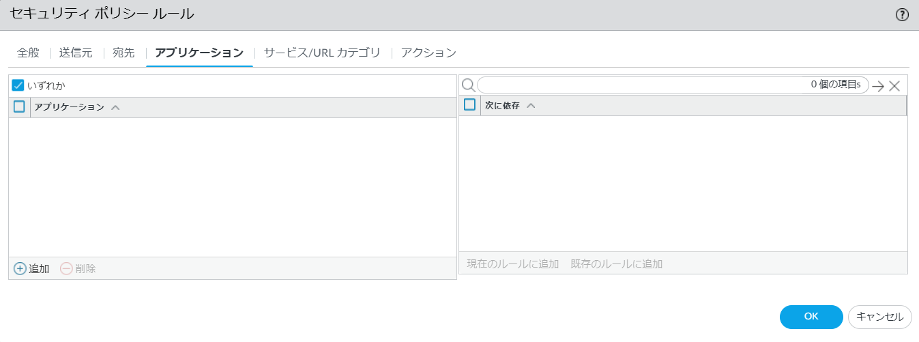

1. 「サービス/URLカテゴリ」タブの設定

　・「サービス」を追加します（デフォルトはapplication-default）

　　application-defaultとは、ファイアウォール上で定義されているアプリケーションの標準ポートです。（web-browsing：tcp/80、ssl：tcp/443 など）

　　application-defaultとしたことで、今回の例のsshではtcp/22のみが許可されることになります。22/tcp以外でssh通信を許可する場合は、サービスオブジェクトを作成し設定してください。

　・「URLカテゴリ」を必要に応じて指定します（通常はany）

　　※URLフィルタリング機能の有効化は「アクション」タブで設定します

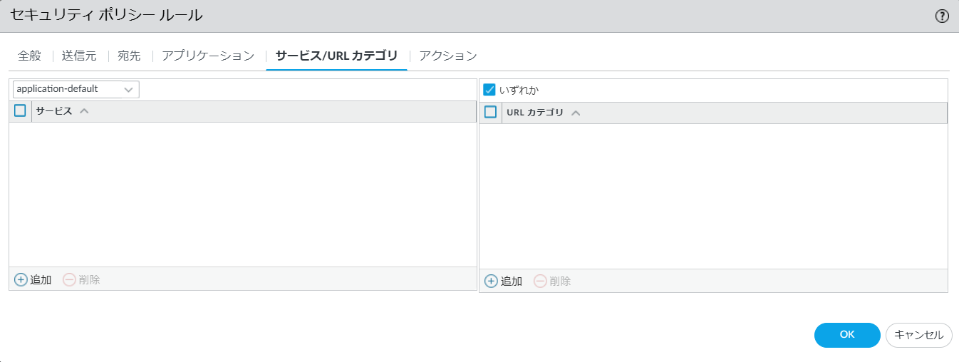

1. 「アクション」タブの設定

　・「アクション設定」でアクションを指定します。（Denyを選択するとアプリケーションデフォルトの拒否動作が行われます）

　・IPS/IDSを使用する場合は「プロファイル設定」のプロファイルタイプで「プロファイル」を選択し、「脆弱性防御」のリストより脆弱性防御プロファイルを指定します

　　（その他のセキュリティ機能を使用する場合も同様にプロファイルを指定します）

　・ログ設定は通常「セッション終了時にログ」のみ有効にします

　　「セッション開始時にログ」は大量のログが発生する可能性があるため、通信が出来ないなどのトラブルシューティング時のみで使用します

　　ログサーバにログを転送する場合は、ログ転送プロファイルを選択します

・最後に「OK」を実行します

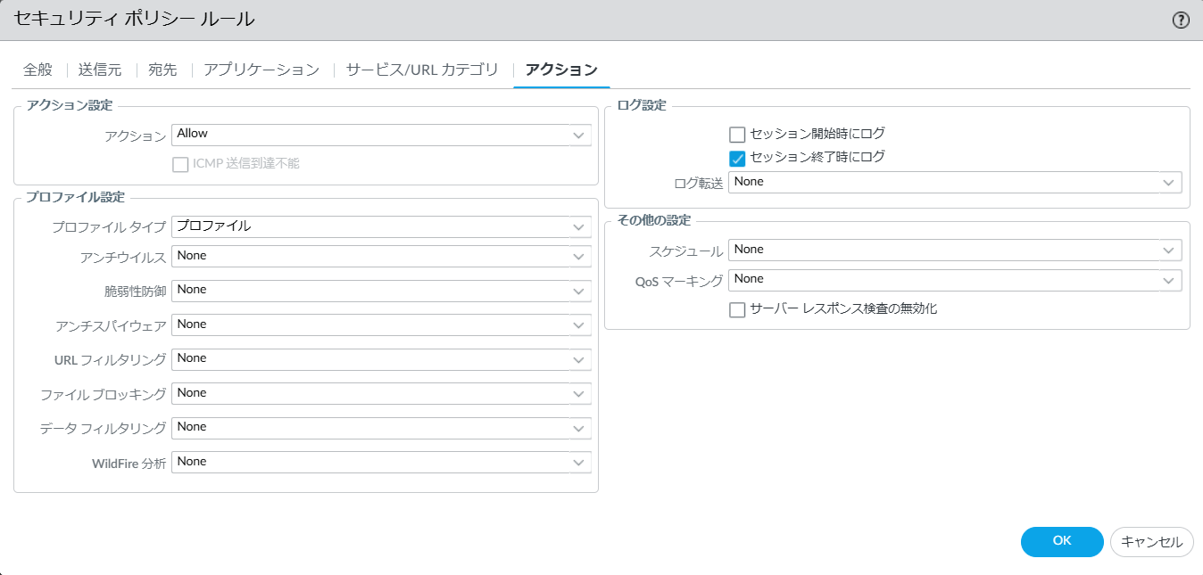

1. ポリシーの確認、移動

　・ポリシー一覧の最下位に作成したポリシーが追加されます

　・作成したポリシーを適切な位置に移動します

　　「移動」メニューまたは該当ポリシーを直接ドラッグすることで移動が可能です

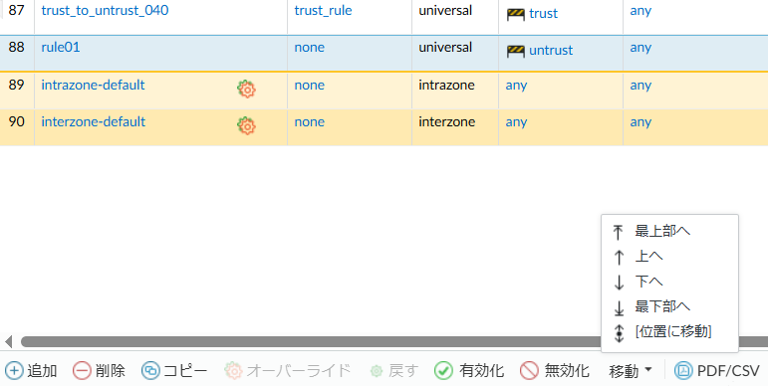

## NATポリシー

6.3 セキュリティポリシー で許可された通信において、送信元または宛先アドレスをNATしたい場合はNATポリシーでアドレス変換ルールを指定します。

ここでは、Internetへの通信時に送信元アドレスをグローバルアドレスに変換するポリシーの設定方法を説明します。

（例）NATポリシーの追加

1. 「Policies」→「NAT」→「追加」の順に選択

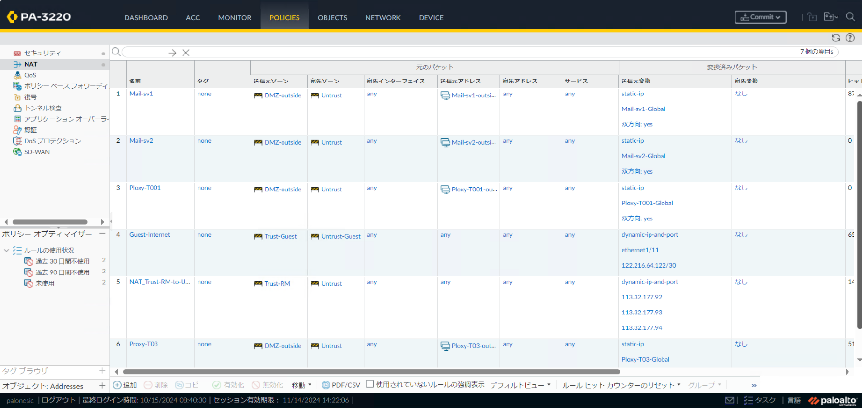

1. 「全般」タブの設定

・NATポリシーの「名前」を入力します

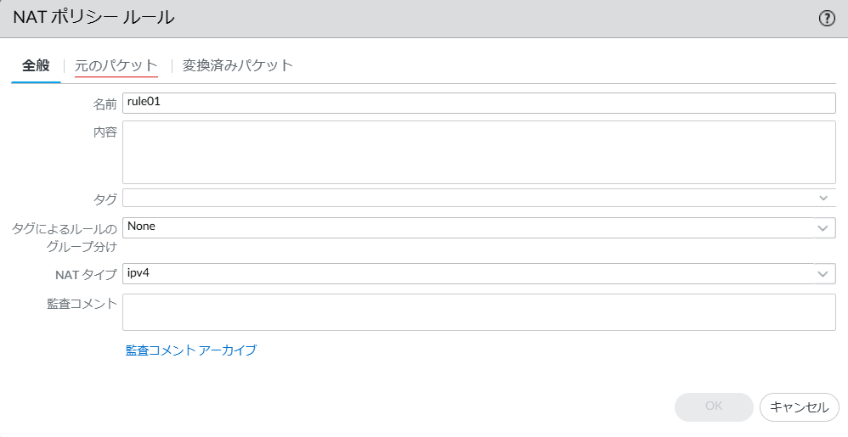

1. 「元のパケット」タブの設定

　・「送信元ゾーン」を追加します

　・「宛先ゾーン」を指定します

　・「宛先インターフェイス」を指定します（anyまたは宛先ゾーンに所属している出力インターフェイス）

　・「サービス」は特定のポート番号での通信だけNATしたい場合はanyから変更します

　・「送信元アドレス」を追加します（送信元ゾーンのすべてのアドレスの場合はany）

・「宛先アドレス」を追加します（宛先ゾーンのすべてのアドレスの場合はany）

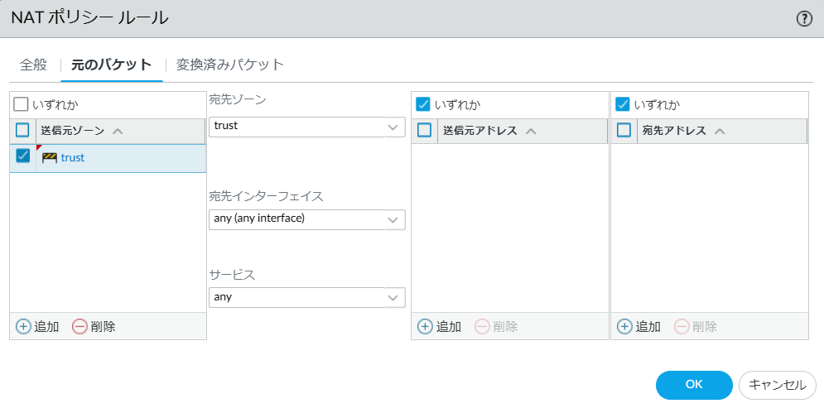

1. 「変換済みパケット」タブの設定

　・「送信元アドレスの変換」で変換タイプとアドレスタイプを指定します

　　複数のアドレスを1つのグローバルアドレスに変換するため、ここでは「ダイナミックIPおよびポート」を選択します。FWのインターフェイスIPとは別のグローバルアドレスに変換するには、アドレスタイプで「変換後アドレス」を選択します。

　・「変換後アドレス」を追加します（作成済みのアドレスオブジェクトを選択するか、直接入力します）

・最後に「OK」を実行します

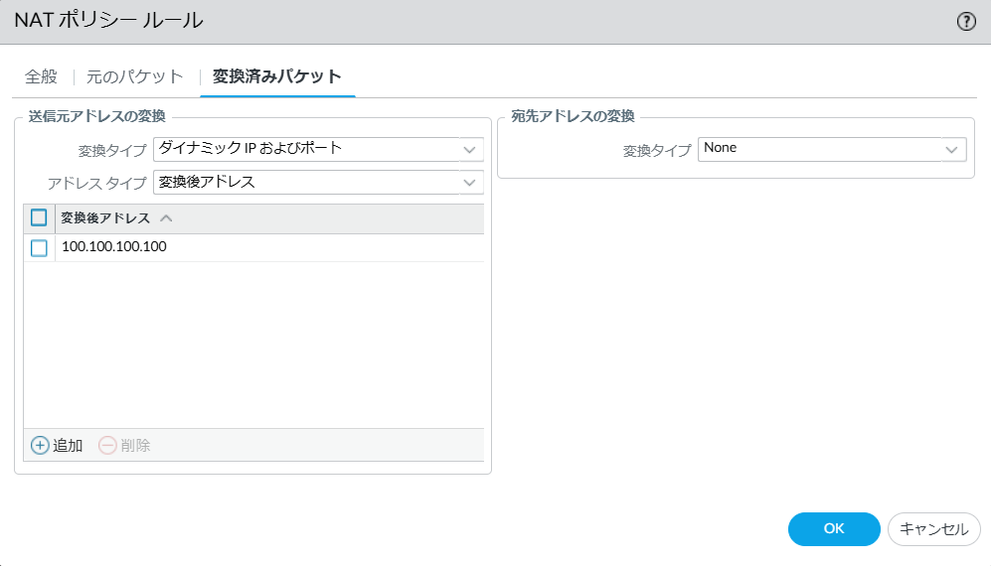

1. ポリシーの確認、移動

　・ポリシー一覧の最下位に作成したポリシーが追加されます（ここでは項番2のrule01）

　・作成したポリシーを適切な位置に移動します

　　「移動」メニューまたは該当ポリシーを直接ドラッグすることで移動が可能です

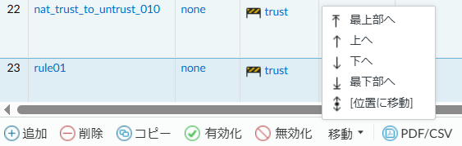

## 例外設定（アンチウイルス）

アンチウイルスプロファイルにおいて特定のシグネチャを例外処理する場合の設定例を説明します。

設定はプロファイルの編集画面から行います。

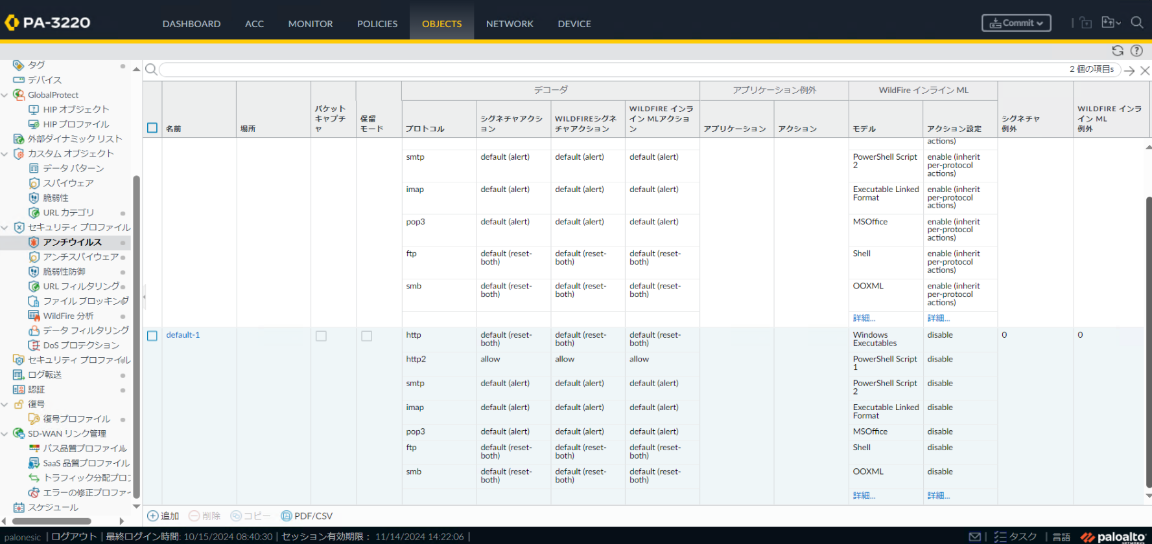

「ウイルス例外」タブの画面にて検査対象外としたいシグネチャの脅威IDを入力、追加します。

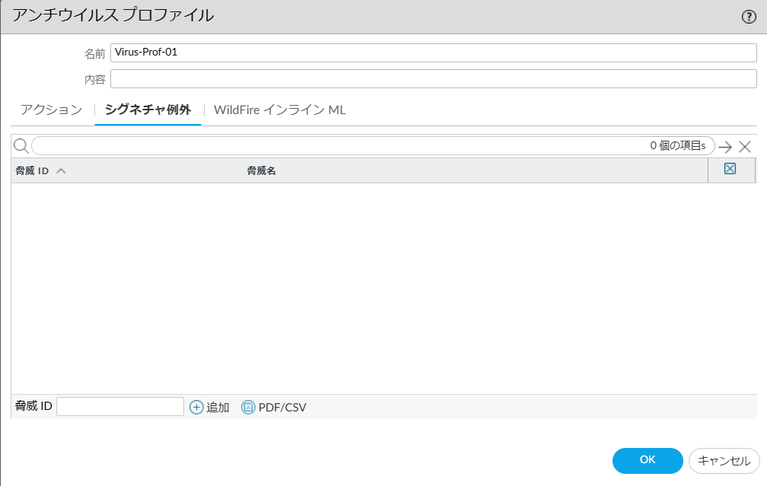

脅威IDは脅威ログの詳細ログビューから確認可能です。

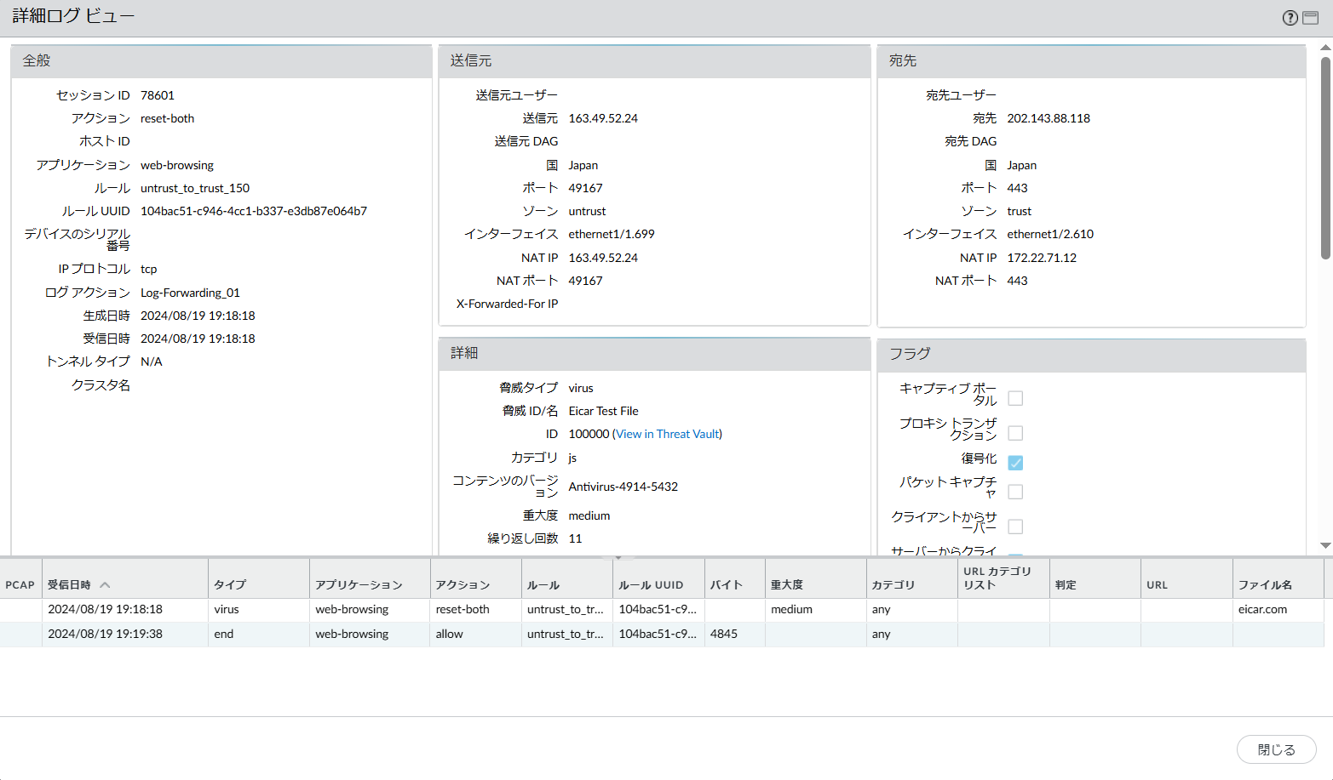

## 例外設定（アンチスパイウェア）

アンチスパイウェアプロファイルにおいて特定のシグネチャのアクションを変更（例外処理）する場合の設定例を説明します。

設定はプロファイルの編集画面から行います。

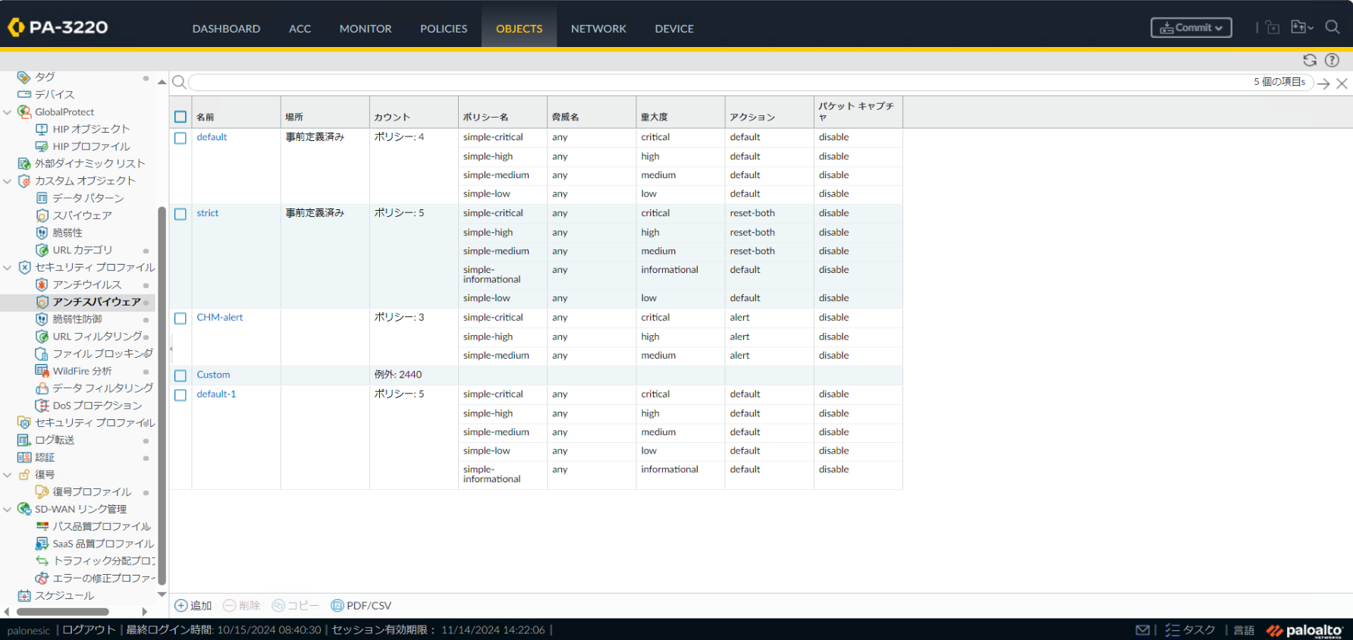

「例外」タブの画面にある「すべてのシグネチャの表示」のチェックを入れると、シグネチャの一覧が表示されます。その後にマークの検索ウィンドウに例外処理を行いたいシグネチャのIDを入力します。

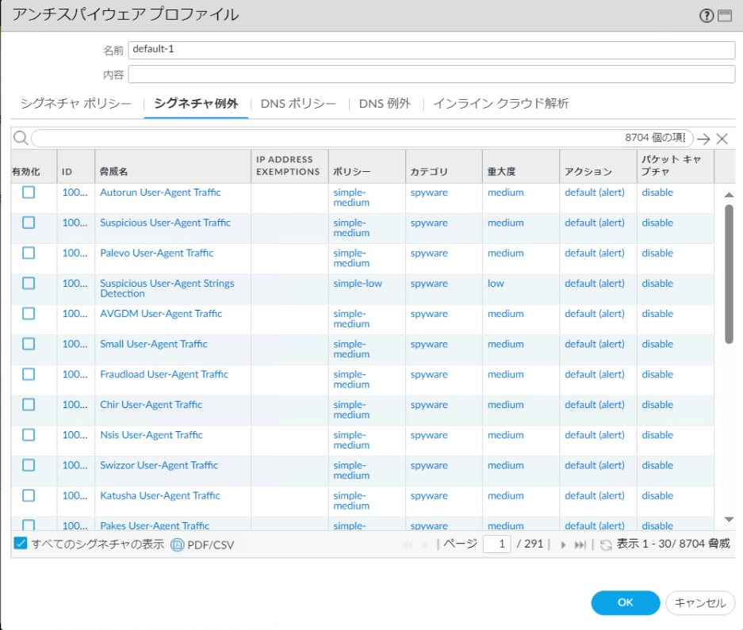

ここでは、ID:18485のアクションを「alert」から「reset-both」に変更しています。

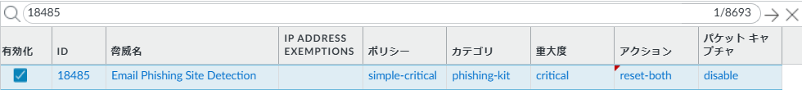

「DNS除外」タブにて検査対象外としたいDNSシグネチャを指定することが可能です。

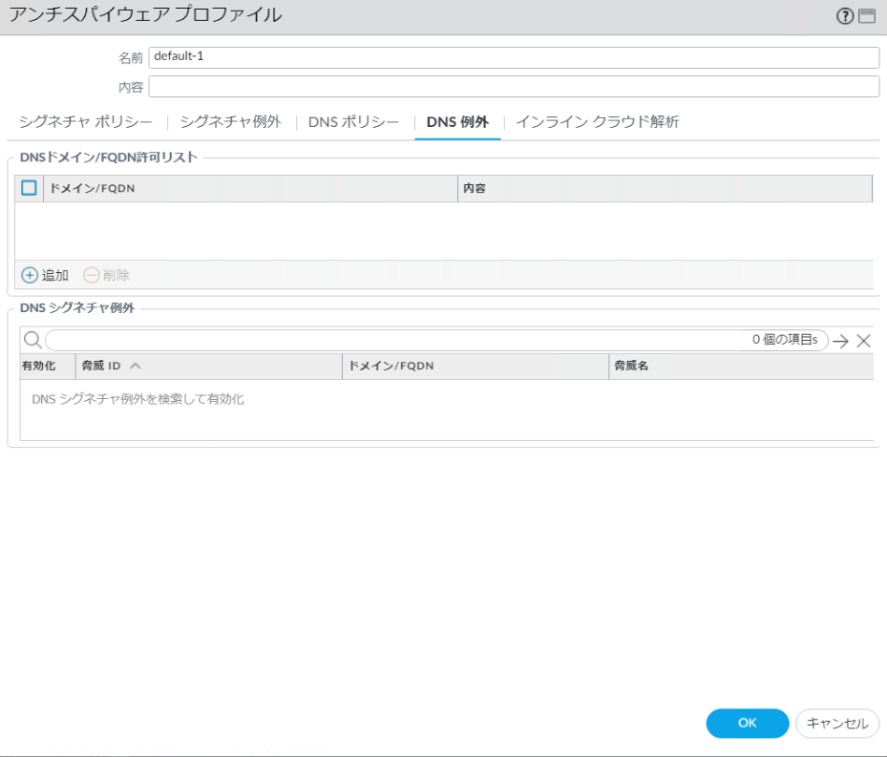

脅威IDは脅威ログの詳細ログビューから確認可能です。

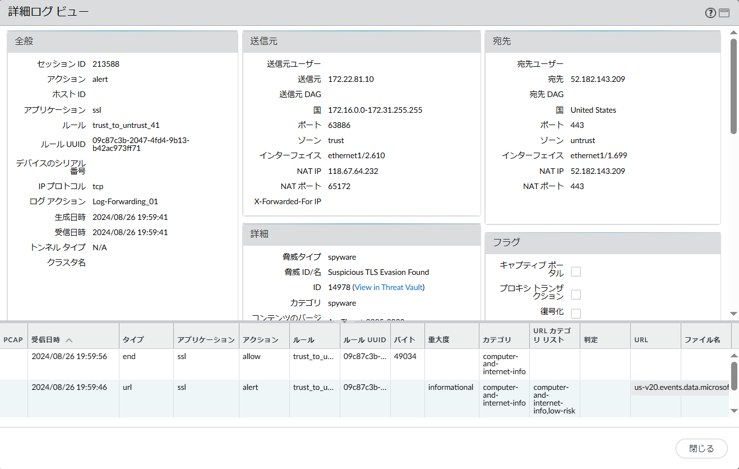

## 例外設定（脆弱性防御）

脆弱性防御プロファイルにおいて特定のシグネチャのアクションを変更（例外処理）する場合の設定例を説明します。

設定はプロファイルの編集画面から行います。

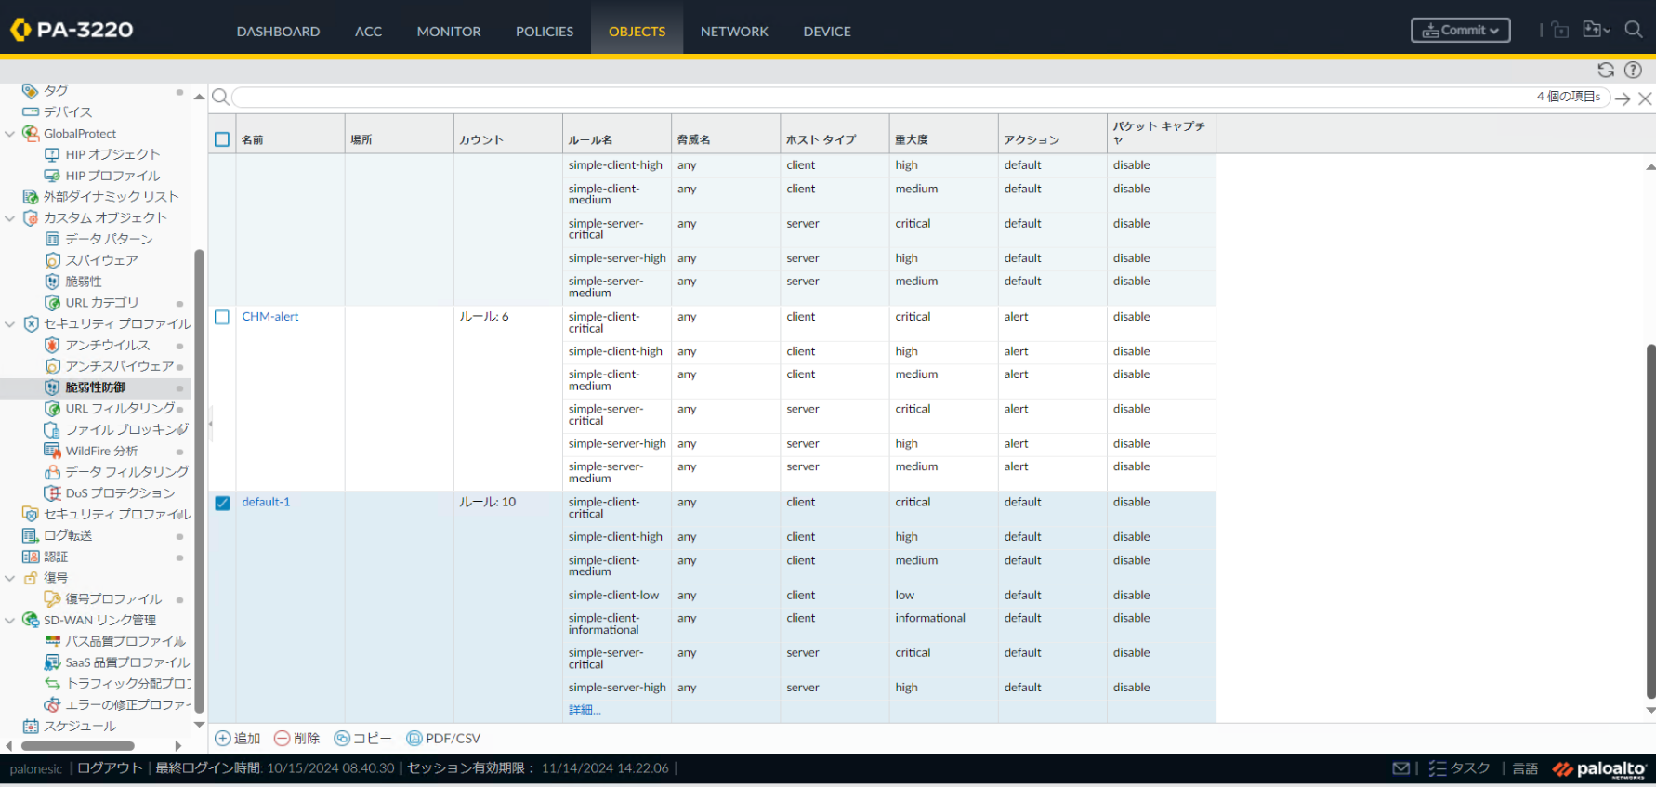

「例外」タブの画面にある「すべてのシグネチャの表示」のチェックを入れると、シグネチャの一覧が表示されます。その後にマークの検索ウィンドウに例外処理を行いたいシグネチャのIDを入力します。

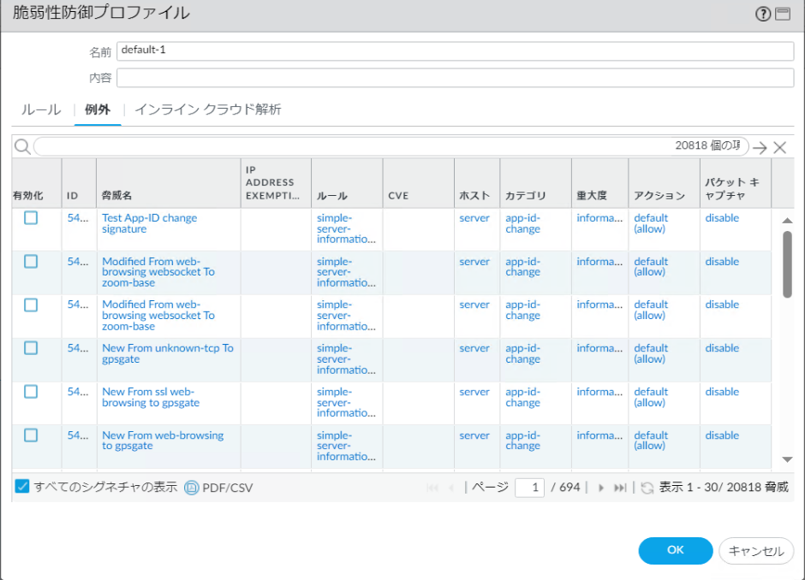

ここでは、ID:31673のアクションを「alert」から「reset-both」に変更しています。



脅威IDは脅威ログの詳細ログビューから確認可能です。

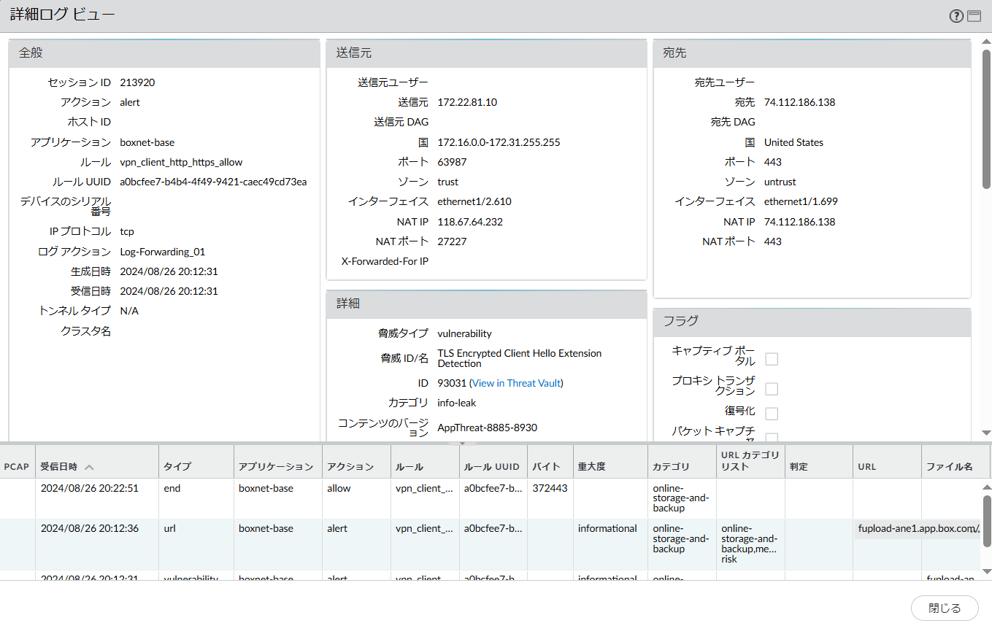

## 例外設定（URLフィルタ）

URLフィルタプロファイルにおいて特定のURLもしくはURLカテゴリのアクションを変更（例外処理）する場合の設定例を説明します。

### 例外URL設定

例外URL設定のアクション変更はカスタムカテゴリの編集画面から実行します。

拒否URL設定と許可URL設定で設定するプロファイルが異なります。

許可URL設定：allow-default-1

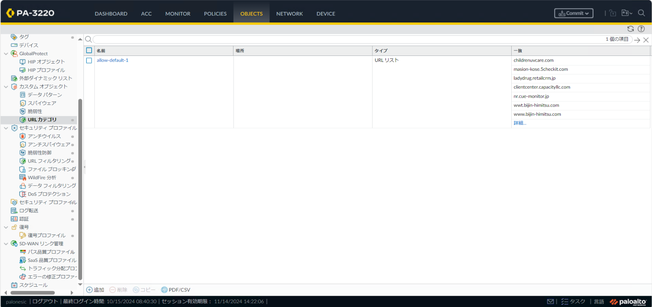

URL追加の場合は「追加」をクリックし「サイト」欄にURLを入力します。

変更が完了した後、「OK」を実行します。

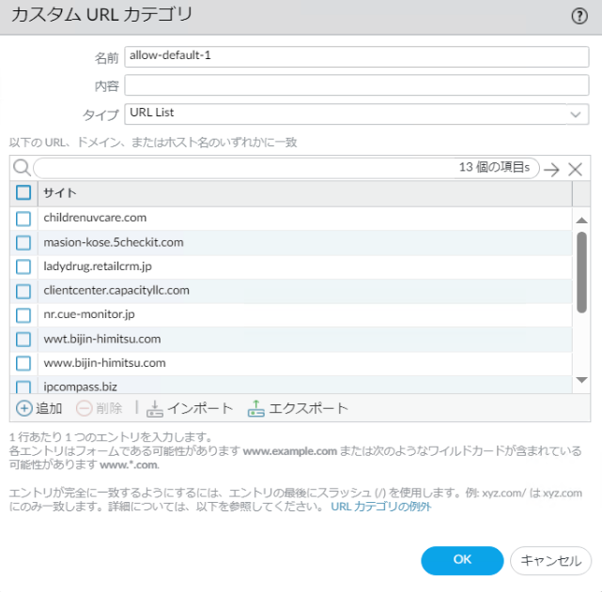

登録済みURLの削除は「チェックボックス」にチェックを入れ「削除」をクリックします。

変更が完了した後、「OK」を実行します。

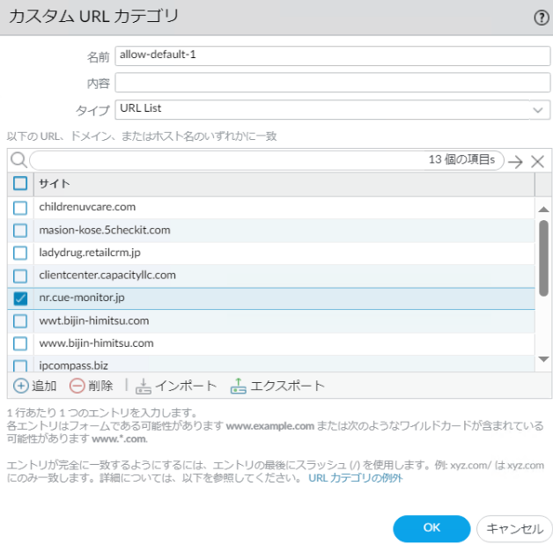

### 例外カテゴリ設定

例外カテゴリ設定のアクション変更はプロファイルの編集画面から行います。

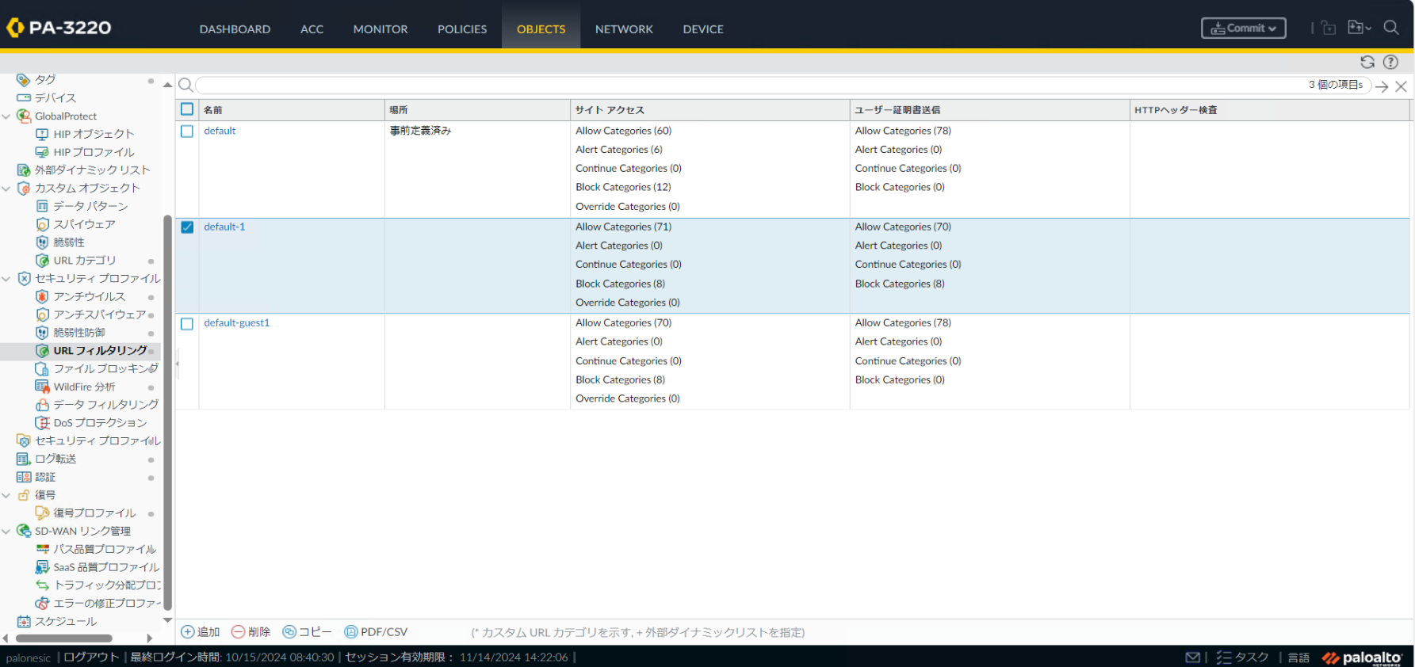

カテゴリ一覧にあるアクション変更を行うカテゴリのサイトアクセス列を選択し、アクションを選択します。

変更が完了した後、「OK」を実行します。

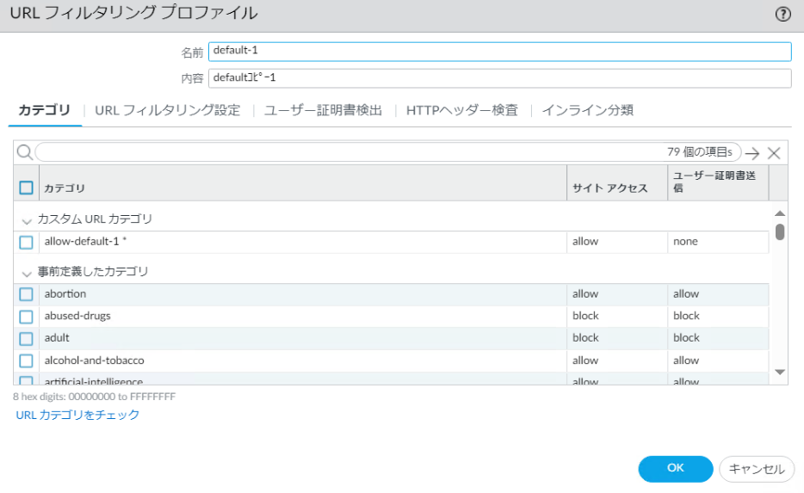

# その他設定

## 応答ページ設定

アンチウイルス／アンチスパイウェア機能によりWebアクセス通信がブロックされた際のブロック画面設定方法を説明します。

1. Deviceタブ > 応答ページ > アンチウイルス/アンチスパイウェア ブロックページをクリックします。

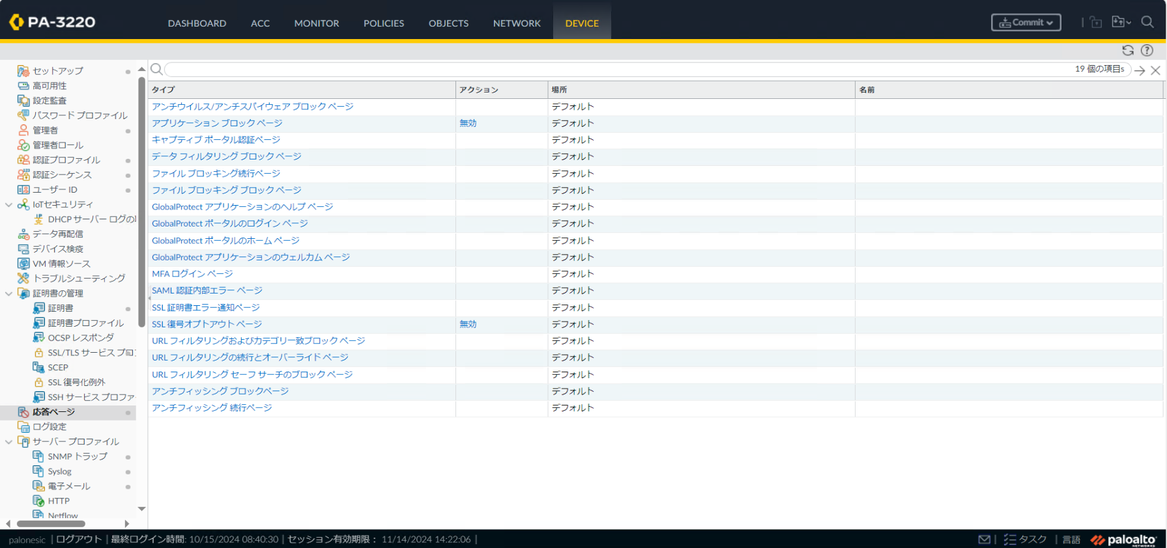

1. インポートをクリックします。インポートするファイル選択してOKをクリックします。

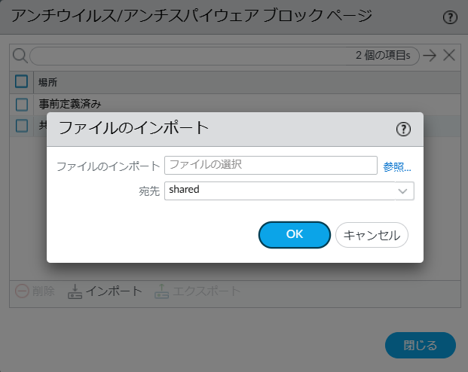 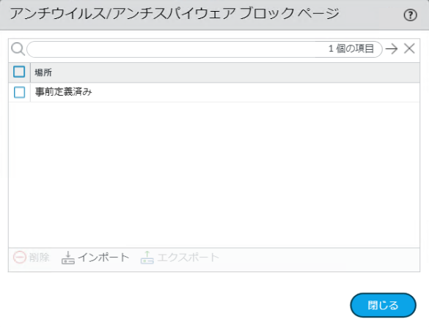

1. 「共有」（応答ページ情報）が追加されたことを確認し、”閉じる”をクリックします。  
   ※設定実施前から「共有」がある場合は、インポートをすることで「共有」が上書きされます。

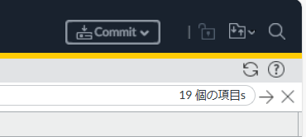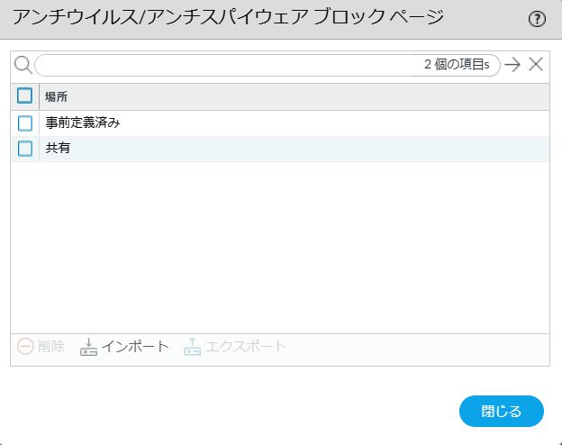

以上